KORELASI PERKEMBANGAN SEKSUAL BERDASARKAN TANNER STAGING DAN ULTRASONOGRAFI PADA ANAK PEREMPUAN USIA 8-13 TAHUN
ANGIE INDEY
C125192002


PROGRAM PENDIDIKAN DOKTER SPESIALIS (SP-1)
DEPARTEMEN RADIOLOGI FAKULTAS KEDOKTERAN
UNIVERSITAS HASANUDDIN
MAKASSAR
2024

KORELASI PERKEMBANGAN SEKSUAL BERDASARKAN TANNER STAGING DAN ULTRASONOGRAFI PADA ANAK PEREMPUAN USIA 8-13 TAHUN
KARYA AKHIR

Sebagai Salah Satu Syarat untuk Mencapai Gelar
Dokter Spesialis -1

Program Studi Ilmu Radiologi

Disusun dan Dianjurkan Oleh

ANGIE INDEY
C125192002

Kepada

PROGRAM PENDIDIKAN DOKTER SPESIALIS (SP 1)
DEPARTEMEN RADIOLOGI FAKULTAS KEDOKTERAN
UNIVERSITAS HASANUDDIN
MAKASSAR
2024

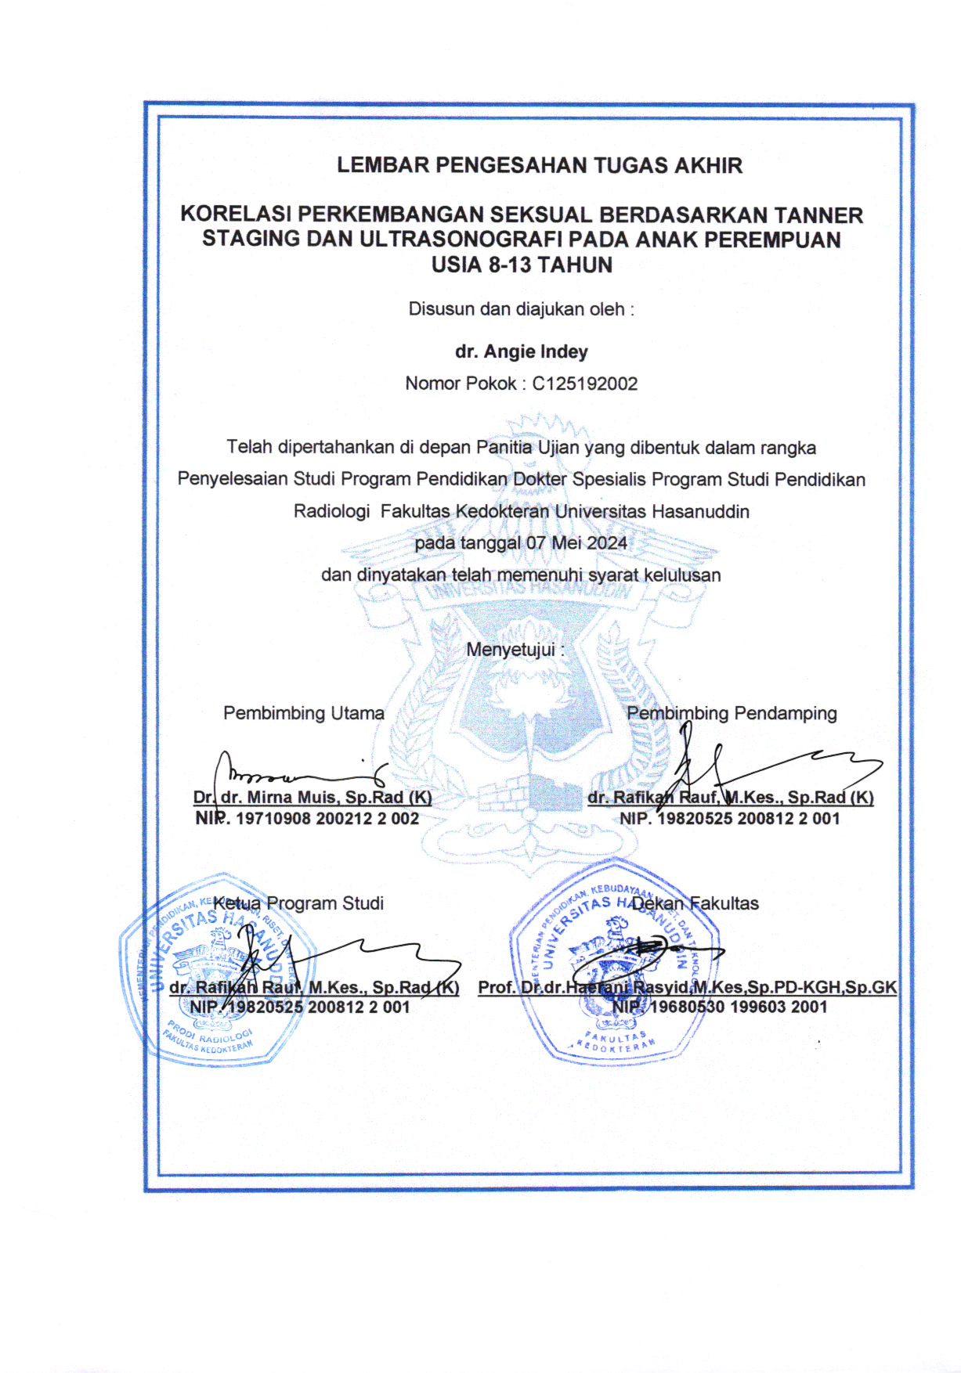
Lembar Pengesahan Tugas Akhir

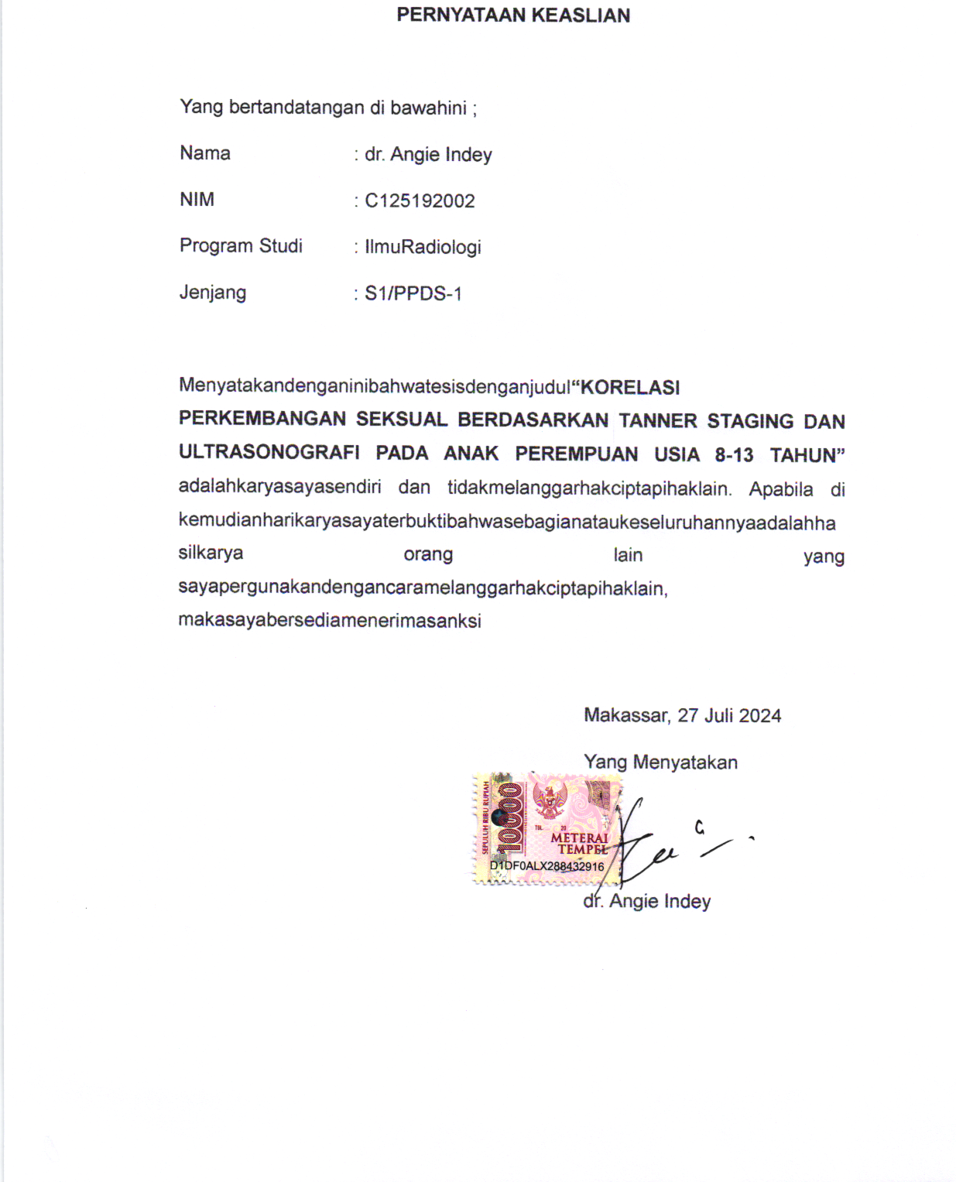
Pernyataan Keaslian Tesis

KATA PENGANTAR
Puji syukur saya panjatkan kehadirat Tuhan Yang Maha Esa atas anugerah, berkat, rahmat dan karunia-Nya sehingga saya dapat menyelesaikan karya ilmiah ini yang berjudul “KORELASI PERKEMBANGAN SEKSUAL BERDASARKAN TANNER STAGING DAN ULTRASONOGRAFI PADA ANAK PEREMPUAN USIA 8-13 TAHUN. Karya akhir ini disusun sebagai tugas akhir dalam Program Studi Dokter Spesialis- 1 (Sp-1) Fakultas Kedokteran Universitas Hasanuddin. Saya menyadari bahwa penyusunan karya akhir ini masih sangat jauh dari sempurna, sehingga dengan segala kerendahan hati, saya mengharapkan kritik dan saran dari semua pihak. Banyak kendala yang dihadapi dalam rangka penyusunan karya akhir ini dapat juga selesai pada waktunya. Pada kesempatan ini pula saya ingin menyampaikan terima kasih dan penghargaan yang sebesar-besarnya kepada:

- Dr. dr. Mirna Muis , Sp,Rad (K) selaku Ketua Komisi Penasehat
- dr. Rafika Rauf, M.Kes, Sp.Rad (K), selaku Sekertaris Komisi Penasehat
- Dr. dr. Andi Alfian Zainuddin, M.KM selaku Anggota Komisi Penasehat
- dr. Ratna Dewi Artati, Sp.A (K) selaku Anggota Komisi Penasehat
- dr. Sri Asriyani, Sp. Rad (K), M.Med.Ed selaku Anggota Komisi Penasehat
Atas segala arahan, bimbingan, dan bantuan yang telah diberikan mulai dari pengembangan minat terhadap permasalahan, pelaksanaan selama penelitian, hingga penyusunan dan penulisan sampai dengan selesainya karya akhir ini. Serta ucapan terima kasih atas segala arahan, nasehat dan bimbingan yang telah diberikan selama saya menjalani pendidikan di Departeman Radiologi Fakultas Kedokteran Universitas Hasanuddin ini.
Pada kesempatan ini pula saya ingin menyampaikan terima kasih dan penghargaan saya kepada :
- Rektor Universitas Hasanuddin, Dekan Fakultas Kedokteran Universitas Hasanuddin, Ketua TKP-PPDS FK Unhas, Ketua Konsentrasi PPDS Terpadu FK Unhas dan Direktur Program Pascasarjana Universitas Hasanuddin yang

telah memberikan kesempatan kepada saya untuk mengikuti Program Pendidikan Dokter Spesialis Terpadu di Bagian Radiologi Fakultas Kedokteran Universitas Hasanuddin Makassar.
- dr. Sri Asriyani, Sp.Rad (K), M.Med.Ed selaku Kepala Bagian Departemen Radiologi Universitas Hasanuddin, dr. Rafikah Rauf, M.Kes, Sp.Rad (K) selaku Ketua Program Studi Ilmu Radiologi Universitas Hasanuddin, dr. Nur Amelia Bachtiar, MPH, Sp.Rad selaku Sekretaris Program Studi Ilmu Radiologi Universitas Hasanuddin, dr. Alia Amalia, Sp.Rad selaku Kepala Instalasi Radiologi RSPTN Universitas Hasanuddin, dr. Eny Sanre, M.Kes, Sp.Rad (K) selaku Kepala Instalasi Radiologi RSUP Dr.Wahidin Sudirohusodo, Prof. Dr. dr. Bachtiar Murtala, Sp.Rad (K), Prof. Dr.dr. Muhammad Ilyas, Sp.Rad (K), dr. Nurlaily Idris, Sp.Rad (K), dr. Junus Baan, Sp.Rad (K), dr. Luthfy Attamimi, Sp.Rad, dr. Nikmatia Latief, Sp.Rad (K),dr. Dario Nelwan, Sp. Rad (K), dr. Rosdiana, M.Kes, Sp.Rad (K), dr. Amir, Sp.Rad, dr.Sri Muliati, Sp.Rad, Dr. dr. Shofiyah Latief, Sp.Rad (K), dr. Erlin Sjahril,Sp.Rad (K), dr. Suciati Damopoli, M.Kes, Sp.Rad (K), dr. St. Nasrah Aziz, Sp.Rad, dr. Isdiana Kaelan, Sp.Rad, dr. Besse Arfiana, Sp.Rad (K), dr. M. Abduh, Sp.Rad, dr. Taufiqqulhidayat, Sp.Rad, dr. Zatriani, M.Kes, Sp.Rad serta seluruh pembimbing dan dosen luar biasa dalam lingkup Bagian Radiologi FK UNHAS atas arahan dan bimbingan selama saya menjalani pendidikan.
- Direksi beserta seluruh staf RSUP Dr. Wahidin Sudirohusodo Makassar dan
- RSPTN Universitas Hasanuddin Makassar atas kesempatan yang diberikan kepada kami dalam menjalani pendidikan di rumah sakit ini.
- Para staf Fakultas Kedokteran Universitas Hasanuddin, staf Administrasi Bagian Radiologi FK UNHAS dan Radiografer Bagian Radiologi RSUP Dr. Wahidin Sudirohusodo Makassar dan RSPTN Universitas Hasanuddin Makassar atas bantuan dan kerjasamanya.
- Terima kasih sebesar-besarnya kepada almarhum Bapak saya, Julianus Indey, Ibu saya Agustha F. Akwan/Rumbekwan serta kakak dan adik saya Yoenoes Indey, Selvyana Indey, Ellen G. Indey, Agustha F. Jr. Indey yang saya sangat sayangi, atas segala cinta, pengorbanan, pengertian, dorongan semangat serta doa tulus yang selama ini telah mengiringi perjalanan saya dalam menempuh Pendidikan spesialis.
- Teman PPDS terbaik angkatan Januari 2020 (dr. Weny, dr. Resty, dr. Ivan, dr. Vita, dr. Dina, dr. Ida, dr. Ayu, dr. Rifal) serta seluruh teman PPDS Radiologi lainnya yang telah banyak memberikan bantuan materi, motivasi dan dukungan kepada saya selama masa

Makassar, Agustus 2024

dr. Angie Indey

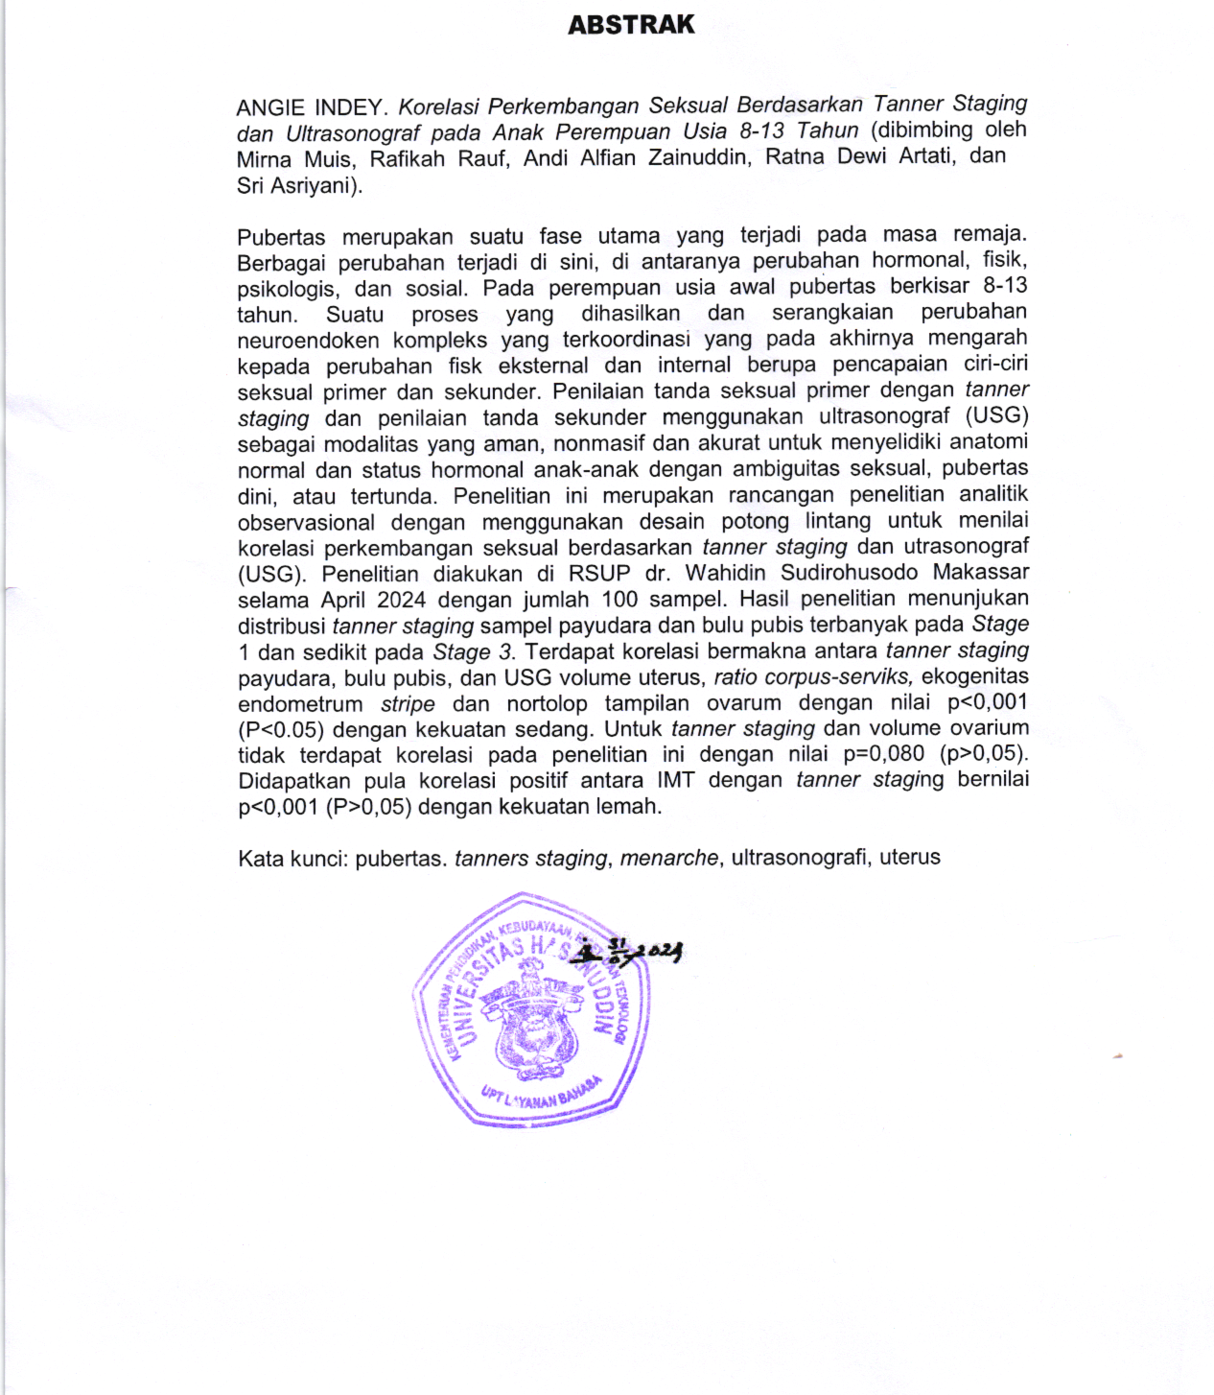
Abstrak

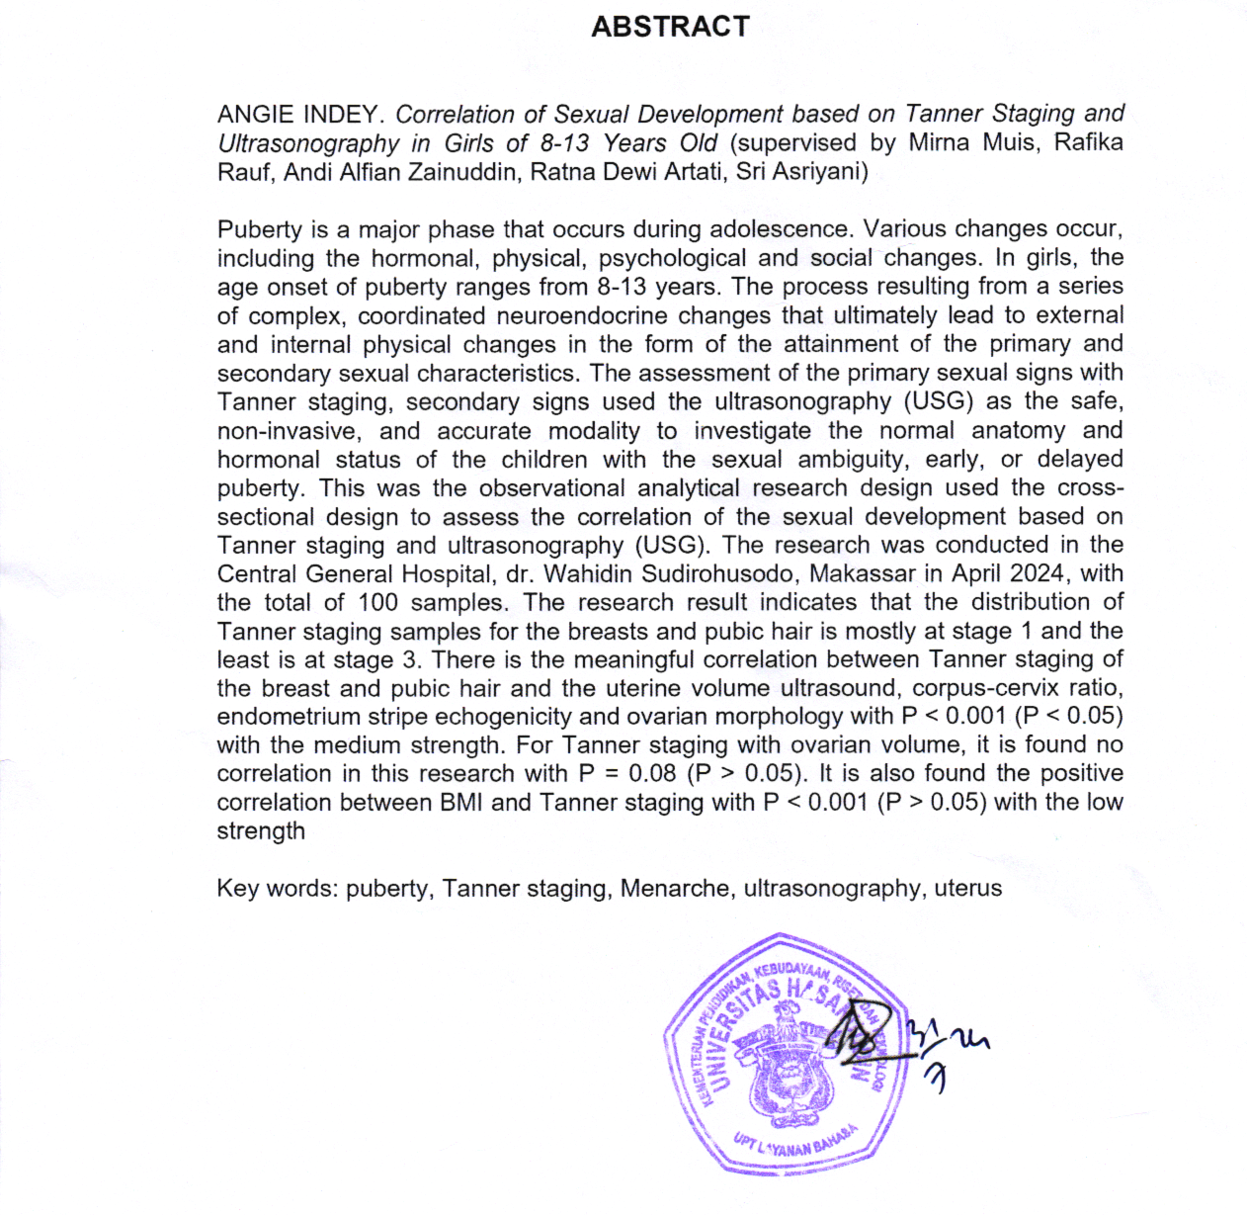
Abstract

DAFTAR ISI
SAMPUL JUDUL i
JUDUL ii
Lembar Pengesahan Tugas Akhir iii
Pernyataan Keaslian Tesis iv
KATA PENGANTAR v
Abstrak viii
Abstract ix
DAFTAR ISI x
DAFTAR TABEL xiii
DAFTAR GAMBAR xiv
DAFTAR SINGKATAN xv
BAB I 1
PENDAHULUAN 1
1.1 Latar Belakang 1
1.2 Rumusan masalah 2
1.3 Hipotesis Penelitian 2
1.4 Tujuan penelitian 3
1.4.1 Tujuan umum 3
1.4.2 Tujuan Khusus 3
1.5 Manfaat penelitian 4
1.5.1 Manfaat Teoritik 4
1.5.2 Manfaat Metodologi 4
1.5.3 Manfaat Praktis 4
BAB II 8
TINJAUAN PUSTAKA 8
2.1 Pubertas 8
2.1.1 Definisi 8
2.1.2 Fisiologi 8
2.1.3 Karakteristik Seksual 10
2.2 Tanner Staging 12
2.3 Penilaian Ultrasonografi Ginekologi pada Pubertas Anak Perempuan 15
2.3.1 Volume Uterus 15
2.3.2 Rasio Korpus-Serviks 17
2.3.3 Ekogenitas Endometrium Stripe 18
2.3.4 Volume Ovarium 20
2.3.5 Morfologi Tampilan Ovarium 21
2.3.6 Korelasi antara Parameter Ultrasonografi (Volume Uterus, Rasio Korpus/Serviks, Ekogenitas Endometrium Stripe, Volume Ovarium, Morfologi Ovarium) dan Tanda Seksual Sekunder 23
2.3.7 Faktor yang Mempengaruhi Tanda Seksual Primer dan Sekunder 23
BAB III 29
KERANGKA PENELITIAN 29
3.1 Kerangka Teori 29
3.2 Kerangka Konsep 30
BAB IV 31
METODOLOGI PENELITIAN 31
4.1 Jenis dan Rancangan Penelitian 31
4.2 Tempat dan Waktu Penelitian 31
4.3 Populasi dan Sampel Penelitian 31
4.3.1 Populasi Target 31
4.3.2 Sampel Penelitian 31
4.4 Besar Sampel 31
4.5 Teknik Pengambilan Sampel 32
4.6 Variabel Penelitian dan Definisi Operasional 33
4.6.1 Variabel Penelitian 33
4.6.2 Definisi Operasional 33
4.7 Instrumen Penelitian 36
4.7.1 Alat 36
4.7.2 Bahan 36
4.8 Protokol Penelitian 36
4.9 Etik Penelitian 37
4.10 Alur Penelitian 37
4.11 Pengolahan dan Analisa Statistik 38
4.11.1 Pengolahan data 38
4.11.2 Analisa data 38
BAB V 39
HASIL DAN PEMBAHASAN 39
5.1 Hasil Penelitian 39
5.3 PEMBAHASAN 50
5.4 Karakteristik Sampel Berdasarkan Usia 51
5.5 Karakteristik Sampel Berdasarkan IMT 53
5.6 Korelasi antara Volume Uterus, Rasio Korpus-Serviks, Ekogenitas Endometrium Stripe, Volume Ovarium dan Morfologi Tampilan Ovarium terhadap Tanner Staging Payudara dan Bulu Pubis. 55
BAB VI 60
KESIMPULAN DAN SARAN 60
6.1 Kesimpulan 60
6.2 Saran 61
DAFTAR PUSTAKA 62
LAMPIRAN 1 65
LAMPIRAN 2 66
LAMPIRAN 3 71
LAMPIRAN 4 75

DAFTAR TABEL

Tabel 1 Tahap Pertumbuhan dan Perkembangan Karakteristik Seksual Sekunder Berdasarkan Tanner Staging ¹⁰ 13
Tabel 2 Volume uterus²³ 17
Tabel 3 Nilai Normal Rasio Korpus:Serviks²⁸ 18
Tabel 4 Definisi Operasional 33

DAFTAR GAMBAR

Gambar 1 Sumbu hipotalamus-hipofisis-gonad (HPG) 10
Gambar 2 Perubahan fisik dan ciri-ciri seksual sekunder 12
Gambar 3 Staging Tanner 13
Gambar 4 Volume uterus 16
Gambar 7 Ekogenisitas endometrium yang 'seragam/uniform' 19
Gambar 8 Ekogenisitas endometrium 19
Gambar 9 Volume ovarium pada gadis prapubertas 20
Gambar 10 Morfologi ovarium diklasifikasikan berdasarkan gambaran USG 22
Gambar 11 Kerangka Teori 29
Gambar 12 Alur Penelitian 37

DAFTAR SINGKATAN

AP = Anteroposterior
BPS = Badan Pusat Statistik
FSH = Follicle Stimulating Hormone
GH = Growth Hormone
GnRH = Gonadotropin Releasing Hormone
HPG = Hypothalamic-Pituitary-Gonadal
LH = Luteinizing Hormone
SSP = Sistem Saraf Pusat
USG = Ultrasonografi
WHO = World Health Organization

BAB I

PENDAHULUAN
  - Latar Belakang
Menurut World Health Organization (WHO), remaja ialah mereka yang berusia 10 hingga 19 tahun. Dari data Badan Pusat Statistik (BPS) tahun 2021, tercatat jumlah remaja di Indonesia mencapai 17 persen dari total penduduk 270 juta jiwa atau sekitar 46 juta jiwa. Pubertas merupakan salah satu fase utama yang terjadi pada masa remaja. Berbagai perubahan terjadi pada masa pubertas diantaranya perubahan hormonal, fisik, psikologis maupun sosial. Pada perempuan usia awal pubertas berkisar 8–13 tahun.¹
Perubahan dari masa kanak-kanak ke masa dewasa merupakan suatu proses yang kompleks dan dikontrol secara ketat oleh jalur interkoneksi di tingkat hipotalamus yang dapat dipengaruhi oleh faktor lingkungan, psikososial, dan endokrin.² Sumbu hipotalamus-hipofisis gonad mengontrol pubertas dan reproduksi dan diatur secara ketat oleh jaringan kompleks faktor rangsang dan penghambat. Sumbu ini aktif pada tahap embrionik dan awal kehidupan pascakelahiran dan kemudian tertahan selama masa kanak-kanak, dan reaktivasinya mencapai puncaknya pada permulaan pubertas.³
Pubertas merupakan suatu proses yang dihasilkan dari serangkaian perubahan neuroendokrin kompleks yang terkoordinasi yang pada akhirnya mengarah pada perubahan fisik eksternal dan internal. Perubahan tersebut antara lain pencapaian ciri-ciri seksual primer dan sekunder.⁴ Ciri-ciri seksual primer adalah perubahan pada organ reproduksi. Pada perempuan, ciri utamanya antara lain pertumbuhan uterus dan menarche atau menstruasi pertama.⁵
Ultrasonografi (USG) merupakan modalitas yang paling berguna untuk pencitraan organ genital anak dan merupakan metode yang aman, non-invasif, dan akurat untuk menyelidiki anatomi normal dan status hormonal anak-anak dengan ambiguitas seksual, pubertas dini, atau tertunda.⁶ Penelitian Kovalyshyn OA (2020) menunjukkan bahwa volume uterus dapat menjadi parameter USG yang dapat mewakilkan tanda seksual primer. Penelitian tersebut menunjukkan bahwa kelompok perempuan dengan gangguan menstruasi memiliki volume uterus 1,2 kali lebih kecil daripada kelompok perempuan normal.⁷
Penelitian Azar, et al (2011) menunjukkan bahwa parameter uterus dan ovarium meningkat seiring bertambahnya usia. Data tersebut menunjukkan bahwa peningkatan parameter uterus seperti volume uterus, panjang badan uterus, dimensi anteroposterior fundus dan badan, serta volume ovarium kanan dan kiri berbeda secara signifikan antara usia 9 dan 10 tahun pada anak perempuan.⁶ Endometrium meningkat secara signifikan dan endometrium dapat divisualisasikan sebagai garis ekogenik tipis pada sonogram memanjang setelah usia 7 tahun. Penelitian Ziereisen F, et al (2005) juga mengungkapkan bahwa ukuran dan morfologi rahim dan ovarium relatif stabil antar usia. dari 2 hingga 9 tahun, tetapi terdapat peningkatan progresif pada ukuran rahim dan ovarium sejak usia 9 tahun dan seterusnya. Temuan ini dapat dijelaskan oleh fakta bahwa badan uterus tumbuh lebih cepat dibandingkan serviks setelah usia 7 tahun, dan juga badan uterus menjadi lebih lebar dibandingkan serviks setelah usia 9 tahun, sehingga menghasilkan bentuk uterus orang dewasa yang khas seperti buah pir.⁸
Ciri-ciri seksual sekunder adalah perubahan fisik yang terlihat dan tidak terkait langsung dengan reproduksi, namun menandakan kematangan seksual. Untuk perempuan, perkembangan payudara terjadi sekitar usia 8 tahun, meskipun perkembangan penuhnya memerlukan waktu beberapa tahun. Pinggul melebar dan rambut kemaluan serta ketiak tumbuh dan juga menjadi lebih gelap dan kasar.⁵ Pertumbuhan dan perkembangan tanda seksual sekunder dinilai dengan Staging Tanner yang dinilai berdasarkan penampakan rambut pubis, perkembangan payudara dan mulainya menstruasi pada perempuan.^{9,10}
Sejauh penelusuran kami, belum ada penelitian yang melaporkan korelasi antara tanda seksual primer dan sekunder berdasarkan pemeriksaan ultrasonografi (USG) pada anak usia 8-13 tahun di Indonesia, oleh karena itu kami tertarik untuk melakukan penelitian terkait masalah ini.
  - Rumusan masalah
Berdasarkan uraian pada latar belakang diatas dapat dirumuskan masalah penelitian yaitu: bagaimana korelasi perkembangan seksual berdasarkan Tanner staging dan ultrasonografi pada anak perempuan usia 8-13 tahun?
  - Hipotesis Penelitian
Hipotesis penelitian ini adalah sebagai berikut:

Hipothesis H1:
Terdapat korelasi antara volume uterus, rasio korpus-serviks, ekogenitas endometrium stripe , volume ovarium dan morfologi ovarium terhadap Tanner staging payudara dan bulu pubis
Hipothesis H0:
Tidak terdapat korelasi antara volume uterus, rasio korpus-serviks, ekogenitas endometrium stripe , volume ovarium dan morfologi tampilan ovarium terhadap Tanner staging payudara dan bulu pubis
  - Tujuan penelitian

Tujuan umum
Untuk mengetahui bagaimana korelasi perkembangan seksual berdasarkan Tanner staging dan ultrasonografi pada anak perempuan usia 8-13 tahun?

Tujuan Khusus
      - Mengetahui status Tanner staging perubahan payudara pada anak perempuan usia 8-13 tahun
      - Mengetahui status Tanner staging perubahan bulu pubis pada anak perempuan usia 8-13 tahun
      - Mengetahui volume uterus pada anak perempuan usia 8-13 tahun
      - Mengetahui rasio korpus-serviks pada anak perempuan usia 8-13 tahun
      - Mengetahui ekogenitas endometrium stripe pada anak perempuan usia 8-13 tahun
      - Mengetahui volume ovarium pada anak perempuan usia 8-13 tahun
      - Mengetahui tipe morfologi ovarium pada anak perempuan usia 8-13 tahun
      - Mengetahui korelasi antara volume uterus, rasio korpus-serviks, ekogenitas endometrium stripe, volume ovarium dan morfologi tampilan ovarium terhadap Tanner staging payudara dan bulu pubis
  - Manfaat penelitian

Manfaat Teoritik
Diharapkan penelitian ini dapat memberikan informasi ilmiah tentang korelasi perkembangan seksual berdasarkan Tanner staging dan ultrasonografi pada anak perempuan usia 8-13 tahun

Manfaat Metodologi
Diharapkan penelitian ini dapat memberikan data tentang korelasi perkembangan seksual berdasarkan Tanner staging dan ultrasonografi pada anak perempuan usia 8-13 tahun

Manfaat Praktis
- Dapat mendeteksi tanda-tanda pertumbuhan dan perkembangan anak perempuan
- Dapat mengetahui tanda-tanda hormonal yang mempengaruhi perkembangan seksual anak perempuan

BAB II

TINJAUAN PUSTAKA

  - Pubertas

Definisi
Secara fisiologis, pubertas adalah peristiwa jangka pendek (berlangsung selama beberapa minggu) pada sistem saraf pusat, yang memulai kembali umpan balik positif dalam poros hipotalamus-hipofisis-gonad/hypothalamic-pituitary-gonadal (HPG) dan mendorong pematangan seksual. Pubertas juga didefinisikan secara sosial, yaitu periode waktu ketika perkembangan seksual dan perilaku serta emosi terkait sedang berlangsung.¹¹
Pubertas yang terjadi lebih awal, yaitu sebelum usia 8 tahun disebut dengan pubertas prekoks dan dikatakan terlambat bila terjadi setelah usia 14 tahun. Pada pubertas prekoks, pelepasan GnRH terjadi lebih awal sehingga terjadi peningkatan kadar gonadotropin dan steroid seksual, perkembangan karakteristik seksual sekunder, percepatan usia tulang, pengurangan tinggi tubuh saat dewasa.¹²

Fisiologi
Hipotalamus adalah pusat otak kontrol neurologis dan endokrin. Selama kehidupan janin dan awal masa bayi, hipotalamus menghasilkan gonadotropin releasing hormone (GnRH) yang relatif tinggi. Hormon ini menyebabkan pelepasan luteinizing hormone (LH) dan follicle stimulating hormone (FSH) dari kelenjar hipofisis, dan hormon-hormon ini merangsang ovarium atau testis untuk mengeluarkan hormon estrogen atau androgen. Yang terakhir meningkatkan pertumbuhan tubuh.¹¹
Hipotalamus melepaskan GnRH secara pulsatil, yang kemudian merangsang pelepasan FSH dan LH dari kelenjar hipofisis anterior. Sebelum masa pubertas, kadar FSH dan LH dalam tubuh rendah. Kira-kira satu tahun sebelum masa pubertas, penghambatan sistem saraf pusat (SSP) terhadap GnRH mereda, yang menyebabkan peningkatan pelepasan FSH dan LH.¹³
FSH dan LH bekerja pada gonad (ovarium dan testis) untuk merangsang sintesis dan pelepasan hormon steroid seksual (estrogen/progesteron dan testosteron) dan mendukung gametogenesis (pembentukan dan perkembangan oosit/sperma). Steroid seksual memberikan umpan balik negatif pada hipotalamus dan kelenjar pituitari untuk memastikan tingkat sirkulasi tetap stabil. Peningkatan FSH merangsang peningkatan sintesis estrogen dan oogenesis pada perempuan dan permulaan produksi sperma pada laki-laki. Peningkatan LH merangsang peningkatan produksi progesteron pada perempuan dan peningkatan produksi testosteron pada laki-laki. Perubahan hormonal yang disebabkan oleh peningkatan FSH dan LH memungkinkan terjadinya perubahan fisik pada masa pubertas. Perubahan hormonal pertama yang menunjukkan masa pubertas akan segera terjadi adalah munculnya pelepasan LH yang berdenyut saat tidur. Pada akhir masa pubertas, perbedaan antara pola sekresi LH saat tidur dan bangun tidak terlihat.⁹
Hormon pertumbuhan/Growth Hormone (GH) merangsang diferensiasi sel granulosa yang diinduksi FSH, meningkatkan kadar IGF-1 ovarium, dan memperkuat respons ovarium terhadap gonadotropin. Pubertas pasien dengan defisiensi GH terisolasi sering tertunda, fungsi sel Leydig berkurang, dan respon terhadap chorionic gonadotropin menurun. Pemberian GH dapat mengembalikan respon testis terhadap LH dan steroidogenesis sel Leydig. Konsentrasi prolaktin serum meningkat selama masa pubertas wanita namun relatif stabil selama masa pubertas pria. Insulin sangat penting untuk pertumbuhan normal, dan kadarnya meningkat secara nyata selama masa pubertas, dengan korelasi positif yang kuat dengan IGF-1^{3,9}

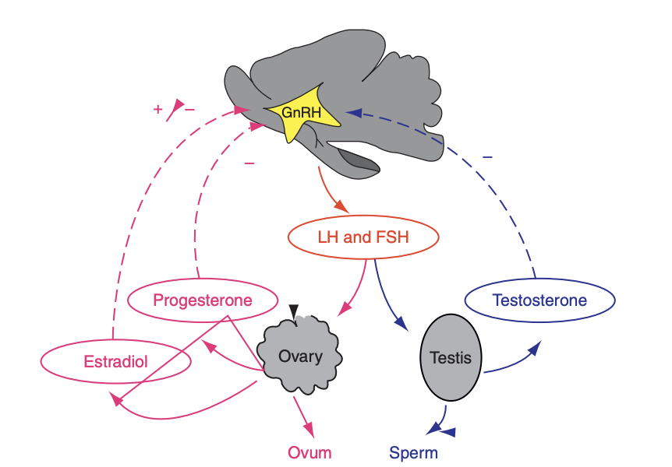
Gambar 1 Sumbu hipotalamus-hipofisis-gonad (HPG). Kartun yang disederhanakan ini menunjukkan prinsip jaringan dan hubungannya. Sumbu HPG terdiri dari hipotalamus dan koneksi sarafnya dengan seluruh otak, hipofisis, dan testis (pria) atau ovarium (wanita). Hipotalamus anterior bertanggung jawab untuk sintesis hormon pelepas gonadotropin (GnRH). GnRH mencapai hipofisis anterior melalui neuron dan vena portal dan merangsang pelepasan hormon luteinizing (LH) dan hormon perangsang folikel (FSH) ke dalam sirkulasi umum. LH dan FSH berikatan dengan reseptor di ovarium dan testis serta mengatur fungsi gonad dengan merangsang produksi steroid seks dan gametogenesis (produksi sel telur dan sperma). Pada pria, LH menyebabkan testosteron diproduksi dari sel Leydig testis. LH dalam kombinasi dengan FSH diperlukan untuk pematangan spermatozoa. FSH merangsang pertumbuhan testis dan meningkatkan produksi protein pengikat androgen oleh sel Sertoli. Protein pengikat androgen memusatkan testosteron di dekat sperma, memungkinkan spermatogenesis normal. Pada wanita, LH merangsang produksi estrogen dan progesteron oleh ovarium. Lonjakan LH di tengah siklus menyebabkan ovulasi, dan sekresi LH yang berkelanjutan menstimulasi korpus luteum untuk memproduksi progesteron. FSH melakukan kontrol utama terhadap perkembangan folikel ovarium, dan FSH serta LH bertanggung jawab atas sekresi estrogen oleh folikel.¹¹

Karakteristik Seksual
Reproduksi bergantung pada penyatuan gamet jantan dan betina (sel reproduksi, atau sel germinal), masing-masing dengan setengah set kromosom, untuk membentuk individu baru dengan set kromosom yang lengkap dan unik. Tidak seperti sistem tubuh lainnya, yang pada dasarnya identik pada kedua jenis kelamin, sistem reproduksi laki-laki dan perempuan sangat berbeda, sesuai dengan peran mereka yang berbeda dalam proses reproduksi. Sistem reproduksi laki-laki dan perempuan dirancang untuk memungkinkan penyatuan materi genetik dari dua pasangan seksual, dan sistem reproduksi perempuan diperlengkapi untuk menampung dan memberi makan keturunannya hingga titik perkembangan sehingga dapat bertahan hidup secara mandiri dalam lingkungan. lingkungan luar.¹⁴
Secara umum, karakteristik seksual ditandai dengan adanya karakteristik seksual primer dan sekunder.¹⁴
- Tanda Seksual Primer
Organ reproduksi primer, atau gonad, terdiri dari sepasang testis pada laki-laki dan sepasang ovarium pada perempuan. Pada kedua jenis kelamin, gonad yang matang menjalankan fungsi ganda yaitu (1) memproduksi gamet (gametogenesis), yaitu spermatozoa (sperma) pada jantan dan ovum (telur) pada betina; dan (2) mengeluarkan hormon seks, khususnya testosteron pada laki-laki serta estrogen dan progesteron pada perempuan.¹⁴
Tanda seksual primer merupakan perubahan pada organ reproduksi. Pada laki-laki, hal ini mencakup pertumbuhan testis, penis, skrotum, dan spermarche atau ejakulasi dini. Tanda ini terjadi antara usia 11 hingga 15 tahun. Pada perempuan, tanda utamanya meliputi pertumbuhan rahim dan menarche atau menstruasi pertama. Gamet betina, yang disimpan di ovarium, sudah ada sejak lahir, namun belum matang. Setiap ovarium mengandung sekitar 400.000 gamet, namun hanya 500 yang akan menjadi telur matang. Mulai saat pubertas, satu sel telur matang dan dilepaskan setiap 28 hari selama siklus menstruasi. Stres dan persentase lemak tubuh yang lebih tinggi dapat menyebabkan menstruasi pada usia lebih muda.⁵
- Tanda Seksual Sekunder
Tanda seksual sekunder adalah banyaknya ciri-ciri eksternal yang tidak terlibat langsung dalam reproduksi yang membedakan jantan dan betina, seperti konfigurasi tubuh dan distribusi rambut. Pada manusia, misalnya, laki-laki memiliki bahu yang lebih lebar, sedangkan perempuan memiliki pinggul yang lebih melengkung, dan laki-laki memiliki janggut, sedangkan perempuan tidak. Testosteron pada pria dan estrogen pada wanita mengatur perkembangan dan pemeliharaan karakteristik ini. Progesteron tidak berpengaruh pada karakteristik seksual sekunder.¹⁴
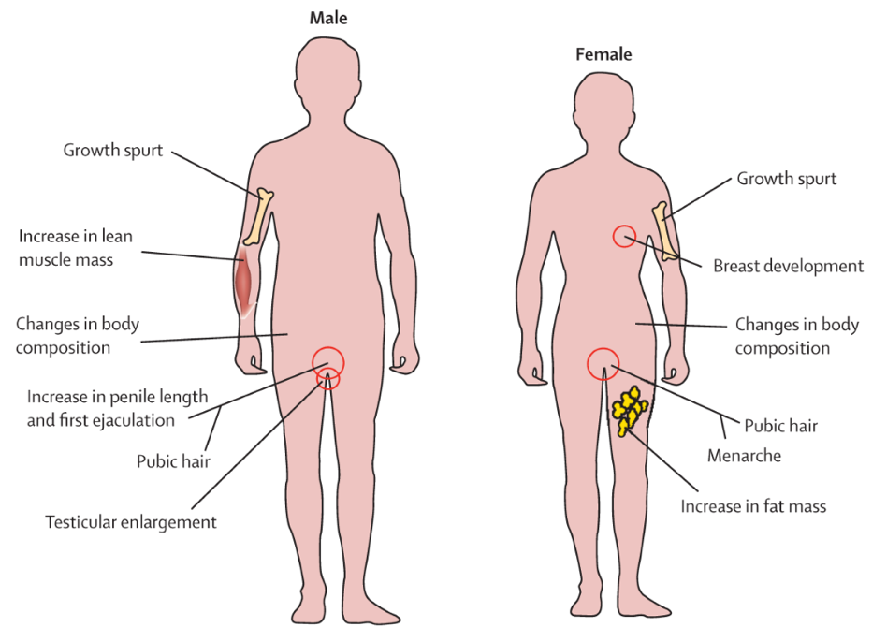
Gambar 2 Perubahan fisik dan ciri-ciri seksual sekunder yang muncul pada masa perkembangan pubertas³

  - Tanner Staging
Tanda pertama permulaan pubertas biasanya adalah thelarche (perkembangan payudara) pada anak perempuan dan pembesaran testis pada anak laki-laki. Penelitian penting yang dilakukan Marshall dan Tanner (1969), yang mengklasifikasikan pubertas menjadi lima tahap pada anak perempuan dan laki-laki berdasarkan perubahan somatik pada payudara, rambut kemaluan, dan perkembangan genital, telah banyak digunakan untuk menilai perkembangan pubertas.^{15,16} Penilaian ideal inisiasi pubertas pada anak perempuan adalah palpasi kuncup payudara. Umumnya, deskripsi diri, penilaian visual terhadap perkembangan payudara, atau usia menarche (yaitu, saat pertama kali menstruasi) digunakan sebagai penanda pubertas dalam studi populasi, meskipun strategi ini kurang akurat untuk menilai waktu mulainya pubertas. Demikian pula, meskipun pemeriksaan testis merupakan tanda yang berguna dan penting yang digunakan dalam praktik klinis ketika menilai perkembangan pubertas anak laki-laki, namun tidak praktis untuk digunakan dalam studi populasi pubertas.³

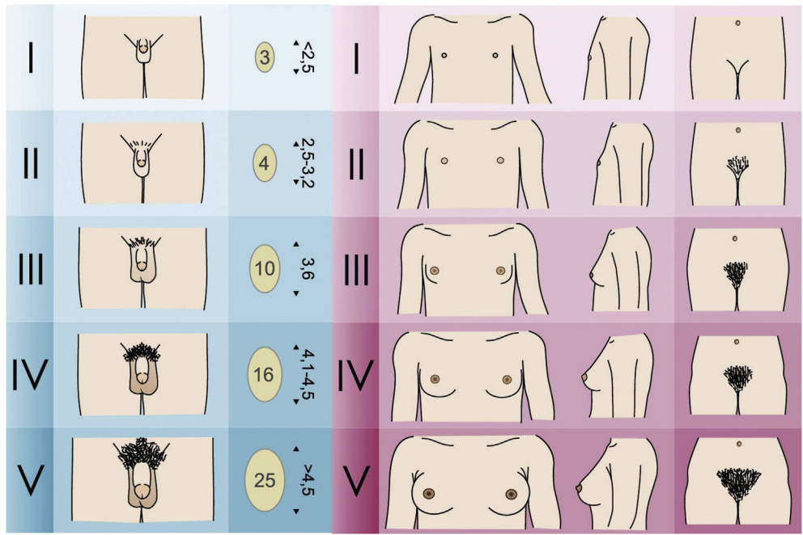
Gambar 3 Tanner Staging ¹⁷

Tabel 1 Tahap Pertumbuhan dan Perkembangan Karakteristik Seksual Sekunder Berdasarkan Tanner Staging ¹⁰
Stage | Perempuan |  | Laki-laki
Stage | Perkembangan payudara | Pertumbuhan rambut pubis |  | Perkembangan genital | Pertumbuhan rambut pubis
1 | Prapubertas; hanya elevasi putting | Prapubertas; tidak ada rambut kemaluan |  | Prapubertas; tidak ada perubahan ukuran atau proporsi testis, skrotum dan penis sejak usia dini | Prapubertas; tidak ada rambut kemaluan
2 | Kuncup payudara kecil dan terangkat | Pertumbuhan rambut yang jarang di sepanjang labia |  | Pembesaran skrotum dan testis; kemerahan dan perubahan tekstur pada kulit skrotum; sedikit atau tidak ada pembesaran penis | Jarang tumbuhnya rambut di pangkal penis
3 | Pembesaran payudara dan areola | Pigmentasi, pengerasan dan pengeritingan, dengan peningkatan jumlahnya |  | Penis tambah panjang terlebih dahulu, lalu melebar; pertumbuhan testis dan skrotum | Menggelap, mengeras dan mengeriting, bertambah jumlahnya
4 | Pembesaran lebih lanjut dengan proyeksi areola dan puting susu | Rambut menyerupai tipe dewasa, namun tidak menyebar hingga medial paha |  | Pembesaran penis dengan pertumbuhan luas dan perkembangan kelenjar; pertumbuhan lebih lanjut testis dan skrotum, penggelapan kulit skrotum | Rambut menyerupai tipe dewasa, namun tidak menyebar hingga medial paha
5 | Kontur dewasa, dengan areola yang konturnya sama dengan payudara, dan hanya putingnya yang menonjol | Jenis dan jumlah dewasa, menyebar ke medial paha |  | Alat kelamin dewasa ukuran dan bentuk | Jenis dan jumlah dewasa, menyebar ke medial paha

Tanner stage 1 menunjukkan pertumbuhan dan perkembangan prepubertas, sementara stage 2 sampai 5 menunjukkan progresivitas pubertas. Kematangan seksual sempurna ditunjukkan pada stage 5. Tingkat kematangan seksual meningkat seiring dengan pertumbuhan, perubahan hormon, berat dan komposisi tubuh. Stage 3 sampai dengan stage 5 perkembangan payudara perempuan menurut Tanner.¹⁰
Pada wanita, permulaan pubertas normal berkisar antara usia 8 hingga 13 tahun, rata-rata usia 10 tahun pada orang Amerika berkulit putih dan usia 8,9 tahun pada orang Amerika keturunan Afrika. Pubertas pada perempuan dimulai dengan perkembangan kuncup payudara di bawah areola, juga dikenal sebagai thelarche, dan mewakili masuknya Tanner stage 2. Seiring berjalannya pubertas, jaringan kelenjar payudara bertambah besar dan berubah konturnya. Pada perempuan thelarche diikuti dalam 1 hingga 1,5 tahun dengan timbulnya rambut seksual (pubis dan aksila), yang dikenal sebagai pubarche. Menarche yang merupakan permulaan menstruasi, terjadi rata-rata pada usia 12,5 tahun, apa pun etnisnya, setelah thelarche rata-rata pada usia 2,5 tahun (kisaran 0,5 hingga 3 tahun). Antara perkembangan payudara Tanner stage 2 dan 3, perempuan mengalami puncak kecepatan tinggi. Perempuan keturunan Afrika-Amerika memiliki rentang waktu mendekati 3 tahun antara masa thelarche dan menarche, sehingga menyebabkan potensi tinggi badan yang lebih besar.¹⁸
Pada laki-laki, permulaan pubertas berkisar antara usia 9 hingga 14 tahun. Ciri seksual sekunder pertama yang terlihat adalah gonadarche ketika volume testis mencapai lebih besar atau sama dengan 4 mL (atau sumbu panjang lebih besar atau sama dengan 2,5 cm) dan memasuki tanner stage 2. Selama perkembangan genital Tanner stage 3, laki-laki mengalami puncak kecepatan tinggi. Spermarche, yang merupakan kebalikan dari menarche pada perempuan, adalah perkembangan sperma pada pria dan biasanya terjadi selama tahap Tanner stage 4. ¹⁸

  - Penilaian Ultrasonografi Ginekologi pada Pubertas Anak Perempuan

Volume Uterus
Uterus adalah organ berongga berbentuk buah pir yang bertanggung jawab untuk berbagai fungsi, seperti gestasional (kehamilan), menstruasi, dan persalinan. Pada bagian potongan koronal, rongganya berbentuk segitiga terbalik. Secara anatomi,uterus terletak di panggul tepat di belakang kandung kemih dan di depan rektum.¹⁹
Berbeda dengan tes GnRH, ultrasonografi mudah dan dapat diakses serta tidak menimbulkan beban finansial. Parameter ultrasonografi dapat membantu dalam diagnosis perubahan pubertas, termasuk untuk membantu mendiagnosis pubertas prekoks, maupun pubertas yang terlambat.¹² Pada USG, volume uterus dihitung dengan rumus ellipsoid:²⁰
V (cm³) = diameter longitudinal (cm) × diameter transversal (cm) × diameter anteroposterior (cm) × 0,5233
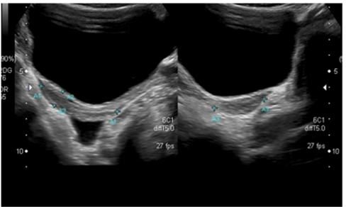
Gambar 4 Volume uterus yang dihitung berdasarkan formula volume ellipsoid: diameter longitudinal x diameter anteroposterior²¹

Sebelum menarche, volume ovarium kurang dari 2 cm³ dan relatif stabil hingga pubertas. Volume ovarium terkait dengan jumlah folikel primordial. Jumlah folikel primordial mencapai nilai puncak pada sekitar 20 minggu kehamilan kemudian menurun menjadi sekitar 1 juta pada saat lahir.²² Sampai saat ini, masih belum jarang penelitian terkait volume uterus pada anak perempuan yang sehat. Penelitian Herter LD, et al (2002) meneliti tentang sonografi uterus dan ovarium pada anak perempuan sehat berusia 1 hingga 13 tahun. Penelitian tersebut menunjukkan volume uterus terus meningkat seiring bertambahnya usia (tabel 2).²³

Tabel 2 Volume uterus²³
Usia | Rerata Volume Uterus (cm³)
1 | 0,91
2 | 1,30
3 | 1,26
4 | 1,48
5 | 1,81
6 | 1,84
7 | 2,27
8 | 2,07
9 | 3,43
10 | 3,50
11 | 4,63
12 | 10,92
13 | 16,15

Penggunaan ultrasonografi untuk mendiagnosis pubertas prekoks, sampai saat ini belum ada konsensus yang tetap. Tetapi penelitian Rakhshankhah, et al (2022) mengusulkan sensitivitas 75,27% dan spesifisitas 75,56% untuk volume uterus pada cut-off 1,40 ml dalam mendeteksi pubertas prekoks. Mereka juga mengusulkan cut-off sebesar 13,5 mm untuk diameter transversal uterus dengan spesifisitas 71,11% dan sensitivitas 72,04%.²⁴ Lee, et al (2016) menyatakan bahwa penanda yang paling berharga dalam menilai pubertas adalah volume uterus, yang menunjukkan sensitivitas 64,18% dan spesifisitas 71,79% pada nilai batas 3,30 ml untuk pubertas prekoks.²⁵

Rasio Korpus-Serviks
Serviks normal berbentuk fusiform, dengan bagian tersempit pada ostium interna dan eksterna. Rasio korpus terhadap serviks berubah selama masa pubertas.²⁶ Pada anak perempuan prapubertas, panjang serviks dua kali panjang korpus uterus. Rasio ini berbalik seiring bertambahnya usia. Setelah menarche, serviks berukuran setengah hingga sepertiga panjang rahim dan berukuran panjang 3 hingga 5 cm dan diameter 2 hingga 3 cm.²⁷
Nilai normal rasio korpus terhadap serviks adalah sebagai berikut :

Tabel 3 Nilai Normal Rasio Korpus:Serviks²⁸
Kelompok Usia | Rasio
Tahap neonatal | 1:2
Tahap pediatrik | 1:1
Tahap prapubertas | 1-1.5:1
Tahap pubertas | 1,5-2:1
Tahap reproduksi | 2:1
Tahap pascamenopause | 1-1,5:1

Hingga saat ini, belum ada penelitian yang meneliti hubungan antara rasio korpus:serviks terhadap tanda-tanda seksual primer atau sekunder.

Ekogenitas Endometrium Stripe
Ekogenisitas endometrium digambarkan sebagai hiperekogenik, isoekogenik, atau hipoekogenik dibandingkan dengan ekogenisitas miometrium. Ekogenisitas endometrium harus didefinisikan sebagai 'seragam/uniform', jika endometrium homogen dan memiliki sisi anterior dan posterior yang simetris. Definisi ini mencakup tampilan berbeda yang terlihat sepanjang siklus menstruasi dan pola lapisan tunggal yang ditemukan pada sebagian besar pasien pascamenopause. Ekogenisitas didefinisikan sebagai 'tidak seragam/non-uniform' jika endometrium tampak heterogen, asimetris, atau kistik.²⁹ Hingga saat ini, belum ada penelitian yang meneliti hubungan antara ekogenitas endometrium stripe terhadap tanda-tanda seksual primer atau sekunder.

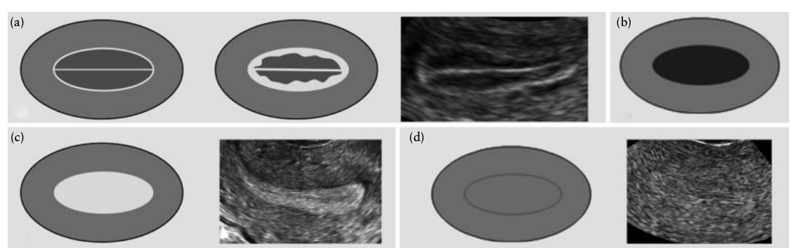
Gambar 5 Ekogenisitas endometrium yang 'seragam/uniform': pola tiga lapis (a), hipoekogenik (b), hiperekogenik (c) dan isoekogenik (d).²⁹

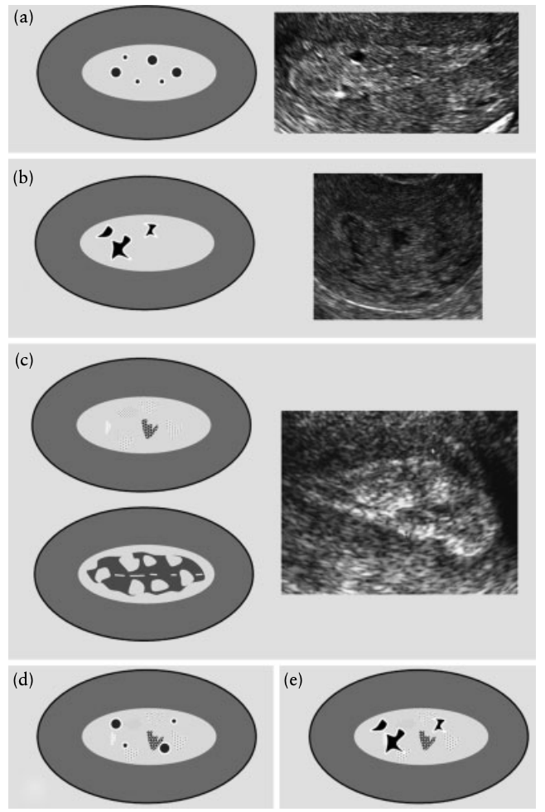
Gambar 6 Ekogenisitas endometrium ‘tidak seragam/non-uniform’: homogen dengan area kistik teratur (a), homogen dengan area kistik tidak beraturan (b), heterogeny tanpa area kistik (c), heterogeny dengan area kistik teratur (d) dan heterogen dengan area kistik tidak beraturan (e); warna hitam menunjukkan ruang kistik.²⁹

Volume Ovarium
Beberapa peneliti telah mendokumentasikan peningkatan volume ovarium pada masa kanak-kanak, seiring dengan peningkatan jumlah dan ukuran folikel yang sedang berkembang selama masa pubertas.³⁰ Volume ovarium dapat dihitung dengan rumus ellipsoid:³⁰
volume = panjang x diameter anteroposterior x diameter transversal x 0,5233
Volume rerata ovarium normal adalah 1,8-5,7 cm³.²¹Ada juga yang menyebutkan bahwa volume ovarium normal, dewasa, tidak hamil, rata-rata pada wanita yang tidak pasca menopause adalah 6-7 mL berdasarkan beberapa penelitian yang menggabungkan penilaian terhadap puluhan ribu ovarium. 20 mL telah diusulkan sebagai nilai batas antara besar normal dan besar abnormal, namun nilai tersebut kemudian terbukti tidak akurat.^{31,32}
Volume ovarium biasanya bervariasi sedikit berdasarkan ukuran/tinggi tubuh secara keseluruhan. Volume ovarium normal selama masa subur mungkin mencapai 24 mL dan bahkan mungkin lebih tinggi. Kedua ovarium mungkin sangat bervariasi volumenya, dari sisi ke sisi; tidak jarang satu ovarium berukuran dua kali volume ovarium lainnya.³² Berkurangnya volume ovarium dikaitkan dengan kegagalan reproduksi akibat kelainan kromosom seks seperti Sindrom Turner atau perubahan gen yang terlibat dengan folikulogenesis.³³
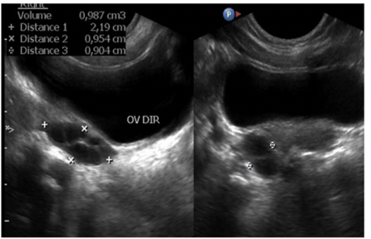
Gambar 7 Volume ovarium pada gadis prapubertas.²¹

Morfologi Tampilan Ovarium
Ovarium dewasa mengandung cadangan folikel primordial yang tidak aktif. Masing-masing mengandung oosit kecil yang tidak tumbuh dan lapisan sel pregranulosa yang tidak membelah yang dibungkus oleh lamina basal folikel. Setiap hari sejumlah folikel primordial menjadi aktif, dan oosit mulai tumbuh sementara sel granulosa mulai membelah. Saat sel granulosa membelah, jumlah lapisan sel (disebut membrana granulosa atau epitel folikular) di sekitar oosit meningkat, dan lamina basal folikular meluas. Kemudian dalam perkembangannya, rongga berisi cairan atau antrum terbentuk dan lapisan stroma khusus, teka interna dan eksterna, berkembang. Hanya folikel yang mencapai tahap antrum besar, dan dalam gelombang folikel setelah regresi korpus lutea, yang dapat berovulasi oosit sebagai respons terhadap lonjakan pelepasan LH. Setelah ovulasi, sel granulosa dan sel teka berdiferensiasi menjadi sel luteal besar dan kecil pada korpus luteum, dan suplai pembuluh darah korpus luteum berasal dari kapiler teka interna. Semua folikel yang tidak berovulasi mengalami atresia dan regresi.³⁴
Morfologi tampilan ovarium sering dinilai menggunakan ultrasound. Penampakan morfologi ovarium diklasifikasikan sebagai berikut:
        - Tipe 1 atau homogen: tidak adanya kista atau folikel yang terlihat;
        - Tipe 2 atau pausikistik: <6 folikel dengan diameter < 10 mm;
        - Tipe 3 atau multikistik: ≥ 6 folikel dengan diameter < 10 mm;
        - Tipe 4 atau makrokistik: ≥1 folikel dengan diameter ≥ 10 mm.²⁰
Penelitian Badouraki M, et al (2008) menunjukkan bahwa ovarium multikistik dan makrokistik lebih sering terjadi pada pasien dengan pubertas dini sentral dibandingkan dengan semua kelompok lain yang diteliti, tanpa memandang usia. Selain itu, pasien dengan thelarche prematur dan pasien dengan pubarche prematur memiliki pola yang lebih mirip dengan anak perempuan normal.²⁰
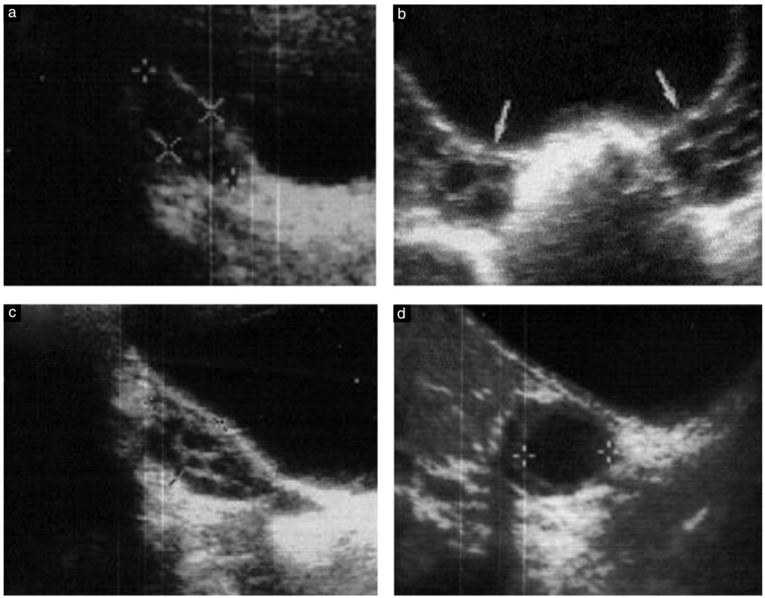
Gambar 8 Morfologi ovarium diklasifikasikan berdasarkan gambaran USG sebagai (a) homogen: tidak adanya kista atau folikel yang terlihat, (b) pausikistik: <6 folikel dengan diameter <10 mm, (c) multikistik: ≥ 6 folikel dengan diameter < 10 mm atau (d) makrokistik: ≥ 1 folikel dengan diameter ≥ 10 mm.20

Korelasi antara Parameter Ultrasonografi (Volume Uterus, Rasio Korpus/Serviks, Ekogenitas Endometrium Stripe, Volume Ovarium, Morfologi Ovarium) dan Tanda Seksual Sekunder
Ultrasonografi (USG) merupakan modalitas yang banyak digunakan hingga saat ini, termasuk untuk pendekatan terhadap pubertas prekoks, ataupun pubertas yang terlambat karena modalitas ini mudah dilakukan tanpa beban waktu dan uang. Selain itu dapat mendeteksi kemungkinan adanya massa dan tumor. Meskipun tumor ini jarang terjadi dan dapat terlihat dengan massa yang teraba pada pemeriksaan perut, ada beberapa kasus yang tidak ditemukan secara jelas pada pemeriksaan fisik.^{35,36} Ultrasonografi trans-abdominal dilakukan pada pasien dalam keadaan dekubitus dorsal dan kandung kemih penuh. Dekubitus lateral terkadang memungkinkan visualisasi ovarium dan massa parauterin atau retrouterin yang lebih baik.³⁷
Sejauh ini, penelitian terkait korelasi parameter ultrasonografi (volume uterus, rasio korpus/serviks, ekogenitas endometrium stripe, volume ovarium, morfologi tampilan ovarium) dan tanda seksual sekunder berdasarkan Tanner Staging masih jarang. Studi ultrasonografi pada anak perempuan sehat menunjukkan bahwa volume uterus meningkat seiring dengan kemajuan pubertas. Faktanya, pertumbuhan uterus pada anak perempuan prapubertas akhir (tahap Tanner B1) mendahului perkembangan jaringan payudara dan berkorelasi dengan jumlah folikel ovarium yang besar dan kadar estradiol yang bersirkulasi. Terdapat bukti bahwa korpus tumbuh relatif lebih besar dibandingkan serviks dan pertumbuhan uterus terus berlanjut sepanjang masa remaja dan awal masa dewasa. Namun hasil ini dapat bervariasi.³⁸
Penelitian Azar, et al (2011) menunjukkan bahwa adanya korelasi antara volume uterus, dan volume ovarium dengan perkembangan payudara dan rambut pubis berdasarkan Tanner staging Pada penelitian tersebut, volume uterus, dan volume ovarium semakin meningkat mengikuti peningkatan Tanner staging.⁶

Faktor yang Mempengaruhi Tanda Seksual Primer dan Sekunder
- Indeks Massa Tubuh (IMT)
Pubertas adalah puncak dari interaksi kompleks antara faktor genetika, metabolisme, nutrisi, dan hormonal. Dengan demikian, obesitas pada masa kanak-kanak mungkin berperan dalam permulaan dan tempo pubertas. Faktanya, perkembangan pubertas dini dan pubertas dini sentral telah dikaitkan dengan obesitas pada masa kanak-kanak.³⁹ Studi epidemiologis juga telah menunjukkan hubungan antara pubertas dini pada anak perempuan dengan IMT tinggi atau obesitas, sementara fenomena ini masih tidak konsisten pada anak laki-laki. Beberapa penelitian menemukan hubungan positif antara IMT dan permulaan pubertas lebih awal, sementara penelitian lain menunjukkan permulaan pubertas yang tertunda atau tidak ada hubungan yang signifikan pada anak laki-laki dengan obesitas.⁴⁰ Silventoinen, et al (2022) menunjukkan bahwa IMT yang lebih tinggi dikaitkan dengan waktu pubertas yang lebih dini.⁴¹
Pada anak perempuan, leptin meningkat sebelum masa pubertas dan puncaknya mendahului puncak gonadotropin. Efek Leptin yang berbeda secara seksual terhadap sekresi GnRH dapat menyebabkan timbulnya pubertas lebih awal pada anak perempuan yang mengalami obesitas dan timbulnya pubertas lebih lambat pada laki-laki yang mengalami obesitas. Sejalan dengan itu, anak-anak dengan obesitas memiliki konsentrasi estradiol yang lebih tinggi dibandingkan dengan anak-anak dengan berat badan sehat. Bagi anak perempuan, kelebihan estrogen ini dapat mempercepat pubertas dan mempunyai efek sebaliknya pada anak laki-laki.^{39,42}
Perkembangan pubertas dapat dinilai dengan Tanner staging. Meskipun hingga saat ini belum ada penelitian tentang hubungan antara IMT dengan Tanner staging, mungkin IMT dapat memiliki hubungan dengan Tanner staging karena peningkatan IMT dapat mempercepat pubertas dan mungkin dapat ditemukan Tanner staging yang lebih tinggi.³⁹ Selain itu, gambaran ultrasonografi juga akan menunjukkan yang serupa pada anak pubertas.³¹

- Pubertas Prekoks
Pubertas prekoks didefinisikan sebagai munculnya tanda-tanda kematangan seksual sekunder pada usia lebih dibawah 2.5 standar deviasi. Batasan usia yang paling banyak digunakan untuk anak perempuan adalah 8 tahun dan 9 tahun untuk anak laki-laki. Pubertas dini diklasifikasikan menjadi dua tipe utama. Pubertas dini yang sebenarnya atau sentral (CPP) bergantung pada gonadotropin yang disebabkan oleh aktivasi Sumbu Hipofisis Hipotalamus (HPG) premature⁴³
Tanner staging sering digunakan untuk melihat perkembangan pubertas. Dengan Tanner staging juga dapat membantu mendiagnosis pubertas prekoks atau pubertas yang terlambat. Apabila terdapat tanda fisik pubertas sebelum usia 9 tahun pada laki-laki dan sebelum 7-8 tahun pada perempuan maka dikatakan pubertas prekoks. Berdasarkan gambaran ultrasonografi, anak perempuan dengan pubertas prekoks juga akan memiliki volume uterus dan ovarium yang lebih besar dibandingkan dengan anak perempuan prapubertas dan anak perempuan dengan premature thelarche.³¹

BAB III

KERANGKA PENELITIAN

  - Kerangka Teori
Pubertas
Hipotalamus
Pituitari anterior
GnRH
FSH
LH
Ovarium
Tanda seksual primer
Tanda seksual sekunder
Estrogen/Progesteron
Staging Tanner
- Volume Uterus
- Rasio Korpus/Serviks
- Ekogenitas Endometrium Stripe
- Volume Ovarium
- Morfologi Tampilan Ovarium

Gambar 9 Kerangka Teori

  - Kerangka Konsep
Tanda seksual primer
- Volume uterus
- Rasio Korpus-Serviks
- Ekogenitas Endometrium Stripe
- Volume Ovarium
- Morfologi Ovarium
Tanda seksual sekunder
- Staging Tanner
Pubertas
- Pubertas Prekoks
- Indeks Massa Tubuh

Variabel Independent

Variabel Dependent

Variabel Intervening

BAB IV

METODOLOGI PENELITIAN

  - Jenis dan Rancangan Penelitian
Penelitian ini merupakan rancangan penelitian analitik observasional dengan menggunakan desain cross-sectional untuk menilai korelasi perkembangan seksual berdasarkan Tanner staging dan ultrasonografi (USG) pada anak perempuan usia 8-13 tahun

  - Tempat dan Waktu Penelitian
Penelitian dilakukan di RSUP dr. Wahidin Sudirohusodo Makassar, pada minggu pertama hingga ketiga bulan April 2024

  - Populasi dan Sampel Penelitian

Populasi Target
Populasi penelitian ini adalah semua anak perempuan yang berusia 8-13 tahun

Sampel Penelitian
Semua anak perempuan Tamalanrea Makassar yang berusia 8-13 tahun yang memenuhi kriteria inklusi dan eklusi
  - Besar Sampel
Adapun penelitian ini menggunakan total sampling namun jumlah sampel minimal didapat dengan menggunakan rumus sebagai berikut.
Rumus besar sampel yang digunakan adalah sebagai berikut:

n= ${\left(\frac{Zα+Zβ}{-In0.5(\frac{1+r}{1-r})}\right)}^{2}+3$
n= ${\left(\frac{1,96+1,28}{-In0.5\left(\frac{1+0,5}{1-0,5}\right)}\right)}^{2}+3$
n= ${\left(\frac{3,24}{-In0.5\left(\frac{1,5}{0,5}\right)}\right)}^{2}+3$
n=37,81
Keterangan:
$Zα$ = deviat baku alfa = 5% = 1,96
$Zβ$ = deviat baku beta = 10% = 1,28
r = koefisien korelasi minimal yang dianggap valid (0,5)

Berdasarkan perhitungan rumus besar sampel diatas, minimal besar sampel penelitian ini adalah 37, 81 orang (dibulatkan menjadi 38 orang)

  - Teknik Pengambilan Sampel
Teknik pengambilan sampel menggunakan teknik total sampling.
  - Kriteria Inklusi
- Anak perempuan berusia 8-13 tahun
- Sampel yang bersedia ikut dalam penelitian ini dan menandatangani informed consent
  - Kriteria Eksklusi
    - Memiliki kelainan anatomi uterus
    - Memiliki kelainan antomi serviks
    - Memiliki kelainan anatomi vagina
    - Sudah menstruasi (menarche)
  - Variabel Penelitian dan Definisi Operasional

Variabel Penelitian
- Variabel Independen: Volume uterus, rasio korpus/serviks, ekogenitas endometrium stripe, volume ovarium, morfologi ovarium
- Variabel Dependen: Tanner Staging
- Variabel Intervening: Pubertas prekoks, indeks massa tubuh

Definisi Operasional
Tabel 4 Definisi Operasional
No | Variabel | Definisi Operasional | Cara ukur | Alat ukur | Hasil Ukur | Skala ukur
1 | Tanner Staging | Sistem klasifikasi objektif untuk menilai kematangan seksual | Pemeriksaan Fisik | - | Payudara:  -Stage 1  -Stage 2  -Stage 3  -Stage 4  -Stage 5  Rambut Pubis:  -Stage 1  -Stage 2  -Stage 3  -Stage 4  -Stage 5 | Kategorik- Ordinal
2 | Volume uterus | Ukuran uterus berdasarkan panjang x diameter anteroposterior x diameter transversal x 0,5233 | Panjang x diameter anteroposterior x diameter transversal x 0,5233 | USG | Usia 1: 0.91  Usia 2: 1.30  Usia 3: 1.26  Usia 4: 1.48  Usia 5: 1.81  Usia 6: 1.84  Usia 7: 2.27  Usia 8: 2.07  Usia 9: 3.43  Usia10: 3.50  Usia11: 4.63  Usia12: 10.92  Usia13: 16.15 | Numerik
3 | Rasio korpus/serviks | Perbandingan antara korpus dan serviks dengan panjang corpus di bagi dengan diameter AP serviks | Panjang corpus di bagi dengan diameter AP serviks | USG | - 2:1  - 1:1  -1-1.5:1  - 2:1  - 1-1.5:1 | Numerik
4 | Ekogenitas endometrium stripe | Ekogenitas yang muncul pada endometrium dibandingkan dengan ekogenitas sekitarnya | Menilai ekogenitas endometrium | USG | 1.Hiperekoik  2.Isoekoik  3. Hipoekoik | Kategorik
5 | Volume ovarium | Ukuran ovarium berdasarkan panjang x diameter anteroposterior x diameter transversal x 0,5233 | Panjang x diameter anteroposterior x diameter transversal x 0,5233 | USG | Pediatric: 0.5-1.5  Prepubertal:1-4  Pubertal: 2-6  Reproductive: 4-16 | Numerik
6 | Morfologi ovarium | Tampilan ovarium berdasarkan jumlah folikel dan diameternya | Menilai jumlah folikel dan diameter ovarium | USG | Tipe 1  Tipe 2  Tipe 3  Tipe 4 | Kategorik
7 | Indeks Massa Tubuh | Berat badan dibagi tinggi badan kuadrat (dalam meter) | Pemeriksaan Fisik | Kg/m² | <18,5=underweight  18,5-22,9=normal  23-24,9=overweight  >= 25=obesitas | Kategorik-Ordinal
8 | Pubertas Prekoks | Munculnya tanda-tanda kematangan seksual sekunder pada usia lebih dibawah 2.5 standar deviasi. | Anamnesa | - | Ya  Tidak | Kategorik-Nominal

  - Instrumen Penelitian

Alat
- Pesawat ultrasonografi merek GE logic P9 menggunakan probe kurve frekuensi 5-9MHz
- Timbangan berat badan
- Pengukur tinggi badan

Bahan
- Formulir isian hasil anamnesis dan pemeriksaan
- Lembar Informed consent

  - Protokol Penelitian
- Setiap individu yang memenuhi kriteria inklusi dan eklusi dicatat identitasnya kemudian diberikan penjelasan mengenai tujuan dan maksud penelitian dilakukan. Bila individu setuju, diminta untuk mengisi dan menandatangani lembar informed consent.
- Identitas sebagai subyek penelitian ditulis lengkap dalam lembar penelitian yang telah disiapkan
- Menjalani pemeriksaan fisik untuk menilai Tanner Staging
- Dilakukan pemeriksaan ultrasonografi untuk menilai volume uterus, rasio korpus-serviks uterus, ekogenitas endometrium stripe volume ovarium dan tipe morfologi ovarium
- Semua hasil pemeriksaan dicatat dan dilihat perbandingannya melalui analisis secara statistik
- Hasil pemeriksaan dibuat dalam bentuk laporan penelitian.
  - Etik Penelitian
Dalam penelitian ini, seluruh tindakan dilakukan atas persetujuan orang tua/wali/siswi melalui lembar informed consent, setelah orang tua/wali/siswi menerima penjelasan atas tindakan yang akan dilakukan, serta setelah penelitian dinyatakan memenuhi persyaratan etik untuk dilaksanakan dari komisi Etik Penelitian Biomedis pada manusia Fakultas Kedokteran Universitas Hasanuddin.
  - Alur Penelitian
Anak perempuan berusia 8-13 tahun
Memenuhi kriteria inklusi
Kriteria Eksklusi
Informed consent
Anamnesis
Pemeriksaan Fisik
Olah data
Hasil dan Pelaporan
Penilaian Tanner Staging
Pemeriksaan USG (volume uterus, rasio korpus/serviks, ekogenitas endometrium stripe, volume ovarium, morfologi tampilan ovarium

Gambar 10 Alur Penelitian
  - Pengolahan dan Analisa Statistik

Pengolahan data
Ada beberapa tahapan dalam pengolahan data. Cara pengolahan data dalam penelitian ini, yaitu:
- Editing (pengecekan data), merupakan kegiatan pengecekan semua isian formulir atau pengukuran yang dikumpul setelah pengambilan data di lapangan selesai. Kegiatan ini bertujuan untuk memastikan bahwa semua datayang diperoleh sudah lengkap, jelas, relevan, dan konsisten
- Coding (pemberian kode), merupakan kegiatan merubah data berbentuk huruf menjadi data berbentuk angka atau bilangan. Data diberi kode secara manual sebelum dimasukkan ke dalam program komputer.
- Processing atau entry (memasukkan data), merupakan kegiatan memasukkan data yang telah diberi kode. Setelah pemberian kode (coding), data dimasukkan ke dalam program komputer agar dapat dianalisis. Salah satu program komputeryang digunakan untuk memasukkan data yaitu program Statistical Package for the Social Sciences (SPSS) for Window
- Cleaning (pembersihan data), merupakan kegiatan pengecekan kembali data yang sudah dimasukkan yang sudah dimasukkan (entry) ke dalam program komputer. Setelah data dimasukkan (entry), data dalam program komputer diperiksa kembali untuk memastikan bahwa semua data yang sudah dimasukkanlengkap dan benar

Analisa data
Analisis data menggunakan program statistik yang terdiri dari analisis deskriptif dan analisis statistik. Analisis deskriptif dilakukan untuk melihat karakteristik distribusi jumlah dan persentasi untuk umur, IMT, Tanner staging payudara dan bulu pubis. Uji korelasi Spearman digunakan untuk menilai korelasi antara volume uterus, rasio korpus-serviks, ekogenitas endometrium stripe, volume ovarium dan morfologi tampilan ovarium terhadap Tanner staging payudara dan bulu pubis. Uji korelasi Spearman dikatakan ada hubungan kesesuaian yang bermakna secara statistik jika nilai p<0,05.

BAB V

HASIL DAN PEMBAHASAN

  - Hasil Penelitian
Telah dilakukan penelitian terhadap 100 anak perempuan usia 8-13 tahun di Tamanlarea, Makasssar dan dilakukan pemeriksaan ultrasonografi untuk menilai volume uterus, rasio korpus-serviks uterus, ekogenitas endometrium stripe volume ovarium serta tipe morfologi ovarium dan penilaian Tanner staging payudara dan bulu pubis di Instalasi Radiologi Rumah Sakit Dr. Wahidin Sudirohusodo Makassar bulan April 2024 yang memenuhi kriteria inklusi dan eksklusi.
Analisis data menggunakan program statistik yang terdiri dari analisis deskriptif dan analisis statistik. Analisis deskriptif dilakukan untuk melihat karakteristik distribusi jumlah dan persentasi untuk umur, IMT, Tanner staging payudara dan bulu pubis. Uji korelasi Spearman digunakan untuk menilai korelasi antara volume uterus, rasio korpus-serviks, ekogenitas endometrium stripe, volume ovarium dan morfologi tampilan ovarium terhadap Tanner staging payudara dan bulu pubis. Uji korelasi Spearman dikatakan ada hubungan kesesuaian yang bermakna secara statistik jika nilai p<0,05.

  - Karakteristik Sampel Penelitian
Sampel penelitian ini sebanyak 100 sampel, yaitu pasien yang melakukan ultrasonografi untuk menilai volume uterus, rasio korpus-serviks uterus, ekogenitas endometrium stripe volume ovarium dan tipe morfologi ovarium. Karakteristik sampel penelitian untuk umur, IMT, Tanner staging payudara dan bulu pubis terlihat pada tabel di bawah ini.

Tabel 5. Distribusi sampel penelitian.
Variabel |  | N | %
Tanner staging payudara | Stage 1  Stage 2  Stage 3 | 63  33  4 | 63  33  4
Tanner staging bulu pubis | Stage 1  Stage 2  Stage 3 | 80  17  3 | 80  17  3
IMT | Underweight  Gizi baik  Overweight  Obesitas | 39  45  6  10 | 39  45  6  10
Usia | 8 – 9 tahun  > 9 – 10 tahun  > 10 – 11 tahun  >11 – 12 tahun  > 12 - 13 tahun | 36  20  13  15  16 |  | 36  20  13  15  16
Volume Uterus (cm³) | Rerata ± SD  Median (Min-Maks) | 5,9 ± 4,28  4,06 (1,12-18,65)
Rasio Korpus-Serviks | Rerata ± SD  Median (Min-Maks) | 1,25 ± 0,41  1 (1-2)
Rasio Korpus-Serviks | 1:1  1,5:1  2:1 | 72  6  22 |  | 72  6  22
Ekogenitas Endometrium Stripe | Hiperekoik  Isoekoik  Hipoekoik | 86  12  2 |  | 86  12  2
Volume Ovarium (cm³) | Rerata ± SD  Median (Min-Maks) | 1,36 ±0,64  1,3 (0,42-3,7)
Morfologi Tampilan Ovarium | Tipe 1  Tipe 2 | 88  12 |  | 88  12
Sumber: Data Primer. Keterangan; n = jumlah sampel, % = persentase, SD= Standar deviasi, Min=Minimal, Maks=Maksimal.
Tabel 5 dan menunjukan frekuensi dan persentase sampel berdasarkan umur, IMT, Tanner staging payudara dan bulu pubis pada keseluruhan sampel. Berdasarkan Tanner staging payudara, sampel terbanyak pada stage 1 dengan 63 (63%) sampel dan paling sedikit stage 3 dengan 4 (4%) sampel. Berdasarkan Tanner staging bulu pubis, sampel terbanyak pada stage 1 dengan 80 (80%) sampel dan paling sedikit stage 3 dengan 3 (3%) sampel. Berdasarkan IMT, sampel terbanyak terdapat pada gizi baik dengan 45 (45%) sampel dan paling sedikit overweight dengan 6 (6%) sampel. Berdasarkan usia, sampel terbanyak pada rentang usia 8 hingga 9 tahun dengan 36 (36%) sampel dan paling sedikit pada rentang usia >10 hingga 11 tahun dengan 13 (13%) sampel. Berdasarkan volume uterus, rerata volume uterus sampel 5,9 cm³ dengan rentangan 1,12 hingga 18,65 cm³. Berdasarkan rasio korpus-serviks, rerata rasio korpus-serviks sampel 1,25 dengan rentangan 1 hingga 2. Berdasarkan ekogenitas endometrium stripe, sampel terbanyak pada hiperekoik dengan 86 (86%) sampel dan paling sedikit hipoekoik dengan 2 (2%) sampel. Berdasarkan volume ovarium, rerata volume ovarium sampel 1,36 cm³ dengan rentangan 0,42 hingga 1,37 cm³. Berdasarkan morfologi tampilan ovarium, sampel terbanyak pada tipe 1 dengan 88 (88%) sampel dan paling sedikit tipe 2 dengan 12 (12%) sampel.
Tabel 6. Hubungan antara IMT dengan Tanner Staging Payudara.
Variabel |  | Tanner staging payudara |  |  | Nilai  p
 |  | Stage 1  (n=63) | Stage 2  (n=33) | Stage 3  (n=4) |  | r
IMT | Underweight  Normal  Overweight  Obesitas | 36 (92,3%)  25 (55,6%)  1 (16,7%)  1 (10%) | 3 (7,7%)  18 (40%)  3 (50%)  9 (90%) | 0 (0%)  2 (4,4%)  2 (33,3%)  0 (0%) | <0,001* | 0,567
Sumber: data primer. * Uji Spearmann,
Tabel 6 menunjukkan antara IMT dengan Tanner staging payudara. Pada IMT underweight lebih banyak pada Tanner staging payudara stage 1 dengan 36 sampel atau 92,3% dan paling sedikit pada Tanner staging payudara stage 3 dengan 0 sampel atau 0%. Pada IMT gizi baik lebih banyak pada Tanner staging payudara stage 1 dengan 25 sampel atau 55,6% dan paling sedikit pada Tanner staging payudara stage 3 dengan 2 sampel atau 4,4%. Pada IMT overweight lebih banyak pada Tanner staging payudara stage 2 dengan 3 sampel atau 50% dan paling sedikit pada Tanner staging payudara stage 1 dengan 1 sampel atau 16,7%. Pada IMT obesitas lebih banyak pada Tanner staging payudara stage 2 dengan 9 sampel atau 90% dan paling sedikit pada Tanner staging payudara stage 3 dengan 0 sampel atau 0%. Dari hasil uji statistik diperoleh hasil p < 0.001 (p<0.05) yang menunjukkan bahwa terdapat korelasi yang bermakna antara IMT dengan Tanner staging payudara dengan nilai r=0,567 yang artinya mempunyai korelasi positif dengan kekuatan sedang.
Tabel 7. Hubungan antara Usia dengan Tanner Staging Payudara.
Usia | N | Tanner staging payudara |  |  | Nilai  p
Usia | N | Stage 1  (n=63) | Stage 2  (n=33) | Stage 3  (n=4) | Nilai  p | R
8-9 tahun  >9-10 tahun | 36  20 | 35 (97,2%)  14 (70%) | 1 (2,8%)  6 (30%) | 0 (0%)  0 (0%) | <0,001* | 0,666
>10-11 tahun | 13 | 8 (61,5%) | 5 (38,5%) | 0 (0%)
>11-12 tahun | 15 | 4 (26,7%) | 10 (66,7%) | 1 (6,7%)
>12-13 tahun | 16 | 2 (12,5%) | 11 (68,8%) | 3 (18,8%)
Sumber: data primer. * Uji Spearmann
Tabel 7 menunjukkan antara usia dengan Tanner staging payudara. Pada rentang usia 8-9 tahun lebih banyak pada Tanner staging payudara stage 1 dengan 35 sampel atau 97,2% dan paling sedikit pada Tanner staging payudara stage 3 dengan 0 sampel atau 0%. Pada rentang usia >9-10 tahun lebih banyak pada Tanner staging payudara stage 1 dengan 14 sampel atau 70% dan paling sedikit pada Tanner staging payudara stage 3 dengan 0 sampel atau 0%. Pada rentang usia >10-11 tahun lebih banyak pada Tanner staging payudara stage 1 dengan 8 sampel atau 61,5% dan paling sedikit pada Tanner staging payudara stage 3 dengan 0 sampel atau 0%. Pada rentang usia >11-12 tahun lebih banyak pada Tanner staging payudara stage 2 dengan 10 sampel atau 68,8% dan paling sedikit pada Tanner staging payudara stage 3 dengan 1 sampel atau 6,7%. Pada rentang usia >12-13 tahun lebih banyak pada Tanner staging payudara stage 2 dengan 11 sampel atau 68,8% dan paling sedikit pada Tanner staging payudara stage 1 dengan 2 sampel atau 12,5%. Dari hasil uji statistik diperoleh hasil p < 0.001 (p<0.05) yang menunjukkan bahwa terdapat korelasi yang bermakna antara usia dengan Tanner staging payudara dengan nilai r=0,666 yang artinya mempunyai korelasi positif dengan kekuatan kuat.
Tabel 8. Hubungan antara IMT dengan Tanner Bulu Pubis.
Variabel |  | Tanner staging bulu pubis |  |  | Nilai  p
 |  | Stage 1  (n=80) | Stage 2  (n=17) | Stage 3  (n=3) |  | r
IMT | Underweight  Normal  Overweight  Obesitas | 37 (94,9%)  35 (77,8%)  1 (16,7%)  7 (70%) | 2 (5,1%)  8 (17,8%)  4 (66,7%)  3 (30%) | 0 (0%)  2 (4,4%)  1 (16,7%)  0 (0%) | 0,000* | 0,341
Sumber: data primer. * Uji Kruskal-Wallis
Tabel 8 menunjukkan menunjukkan antara usia dan IMT dengan Tanner staging bulu pubis. Pada IMT underweight lebih banyak pada Tanner staging bulu pubis stage 1 dengan 37 sampel atau 94,9% dan paling sedikit pada Tanner staging bulu pubis stage 3 dengan 0 sampel atau 0%. Pada IMT gizi baik lebih banyak pada Tanner staging bulu pubis stage 1 dengan 35 sampel atau 77,8% dan paling sedikit pada Tanner staging bulu pubis stage 3 dengan 2 sampel atau 4,4%. Pada IMT overweight lebih banyak pada Tanner staging bulu pubis stage 2 dengan 4 sampel atau 66,7% dan paling sedikit pada Tanner staging bulu pubis stage 1 dan 3 dengan masing-masing 1 sampel atau 16,7%. Pada IMT obesitas lebih banyak pada Tanner staging bulu pubis stage 1 dengan 7 sampel atau 70% dan paling sedikit pada Tanner staging bulu pubis stage 3 dengan 0 sampel atau 0%. Dari hasil uji statistik diperoleh hasil p < 0.001 (p<0.05) yang menunjukkan bahwa terdapat koralasi yang bermakna antara IMT dengan Tanner staging bulu pubis dengan nilai r=0,341 yang artinya mempunyai korelasi positif dengan kekuatan lemah.

Tabel 9. Hubungan antara Usia dengan Tanner Staging Bulu pubis.
Usia | N | Tanner staging bulu pubis |  |  | Nilai  P
Usia | N | Stage 1  (n=80) | Stage 2  (n=17) | Stage 3  (n=3) | Nilai  P | r
8-9 tahun  >9-10 tahun | 36  20 | 36 (100%)  19 (95%) | 0 (0%)  1 (5%) | 0 (0%)  0 (0%) | <0,001* | 0,687
>10-11 tahun | 13 | 10 (76,9%) | 3 (23,1%) | 0 (0%)
>11-12 tahun | 15 | 9 (60%) | 5 (33,3%) | 1 (6,7%)
>12-13 tahun | 16 | 6 (37,5%) | 8 (50%) | 2 (12,5%)
Sumber: data primer. * Uji Spearmann
Tabel 9 menunjukkan antara usia dengan Tanner staging bulu pubis. Pada rentang usia 8-9 tahun seluruh sampel pada Tanner staging bulu pubis stage 1 dengan 36 sampel atau 100%. Pada rentang usia >9-10 tahun lebih banyak pada Tanner staging bulu pubis stage 1 dengan 19 sampel atau 95% dan paling sedikit pada Tanner staging bulu pubis stage 3 dengan 0 sampel atau 0%. Pada rentang usia >10-11 tahun lebih banyak pada Tanner staging bulu pubis stage 1 dengan 10 sampel atau 76,9% dan paling sedikit pada Tanner staging bulu pubis stage 3 dengan 0 sampel atau 0%. Pada rentang usia >11-12 tahun lebih banyak pada Tanner staging bulu pubis stage 1 dengan 9 sampel atau 60% dan paling sedikit pada Tanner staging bulu pubis stage 3 dengan 1 sampel atau 6,7%. Pada rentang usia >12-13 tahun lebih banyak pada Tanner staging bulu pubis stage 2 dengan 8 sampel atau 50% dan paling sedikit pada Tanner staging bulu pubis stage 3 dengan 2 sampel atau 12,5%. Dari hasil uji statistik diperoleh hasil p < 0.001 (p<0.05) yang menunjukkan bahwa terdapat korelasi yang bermakna antara usia dengan Tanner staging bulu pubis dengan nilai r=0,687 yang artinya mempunyai korelasi positif dengan kekuatan kuat.

Korelasi antara Volume Uterus, Rasio Korpus-Serviks, Ekogenitas Endometrium Stripe, Volume Ovarium dan Morfologi Tampilan Ovarium terhadap Tanner Staging Payudara dan Bulu Pubis.
Berikut ini dibawah menjelaskan korelasi antara volume uterus, rasio korpus-serviks, ekogenitas endometrium stripe, volume ovarium dan morfologi tampilan ovarium terhadap Tanner staging payudara pada tabel dibawah ini:

Tabel 10. Korelasi antara Volume Uterus, Rasio Korpus-Serviks, Ekogenitas Endometrium Stripe, Volume Ovarium dan Morfologi Tampilan Ovarium terhadap Tanner Staging Payudara.
Variabel |  | Tanner staging payudara |  |  | Nilai  p | r
 |  | Stage 1  (n=63) | Stage 2  (n=33) | Stage 3  (n=4)
Usia  (tahun) | Rerata ± SD  Median  (Min-Maks) | 9,50 ± 1,36  9  (8-13) | 11,72 ± 1,20  12  (9-13) | 12,75 ± 0,5  13  (12-13) | 0,000* | 0,660
Volume Uterus (cm³) | Rerata ± SD  Median  (Min-Maks) | 4,12 ± 2,86  3,42  (1,12-18,65) | 8,29 ± 4,4  8,51  (2,26-17,04) | 14,26 ± 2,57  15,3  (10,44-16) | 0,000* | 0,602
Rasio Korpus-Serviks | Rerata ± SD  Median  (Min-Maks) | 1,08 ± 0,27  1  (1-2) | 1,48 ± 0,47  1,5  (1-2) | 1,87 ± 0,25  2  (1,5-2) | 0,000* | 0,541
Ekogenitas Endometrium Stripe | Hiperekoik  Isoekoik  Hipoekoik | 62 (72,1%)  1 (8,3%)  0 (0%) | 23 (26,7%)  10 (83,3%)  0 (0%) | 1 (1,2%)  1 (8,3%)  2 (100%) | 0,000* | 0,567
Volume Ovarium (cm³) | Rerata ± SD  Median  (Min-Maks) | 1,24 ± 0,53  1,27  (0,42-3,2) | 1,59 ± 0,79  1,4  (0,49-3,7) | 1,25 ± 0,6  1,12  (0,68-2,1) | 0,066* | 0,185
Morfologi Tampilan Ovarium | Tipe 1  Tipe 2 | 61 (69,3%)  2 (16,7%) | 25 (28,4%)  8 (66,7%) | 2 (2,3%)  2 (16,7%) | 0,000* | 0,384
Sumber : data primer. * Uji Spearmann
Pada usia, Tanner staging payudara stage 1 mempunyai rerata usia 9,5 tahun dengan rentangan 8 hingga 13 tahun. Pada Tanner staging payudara stage 2 mempunyai rerata usia 11,72 tahun dengan rentangan 9 hingga 13 tahun. Pada Tanner staging payudara stage 3 mempunyai rerata usia 12,75 tahun dengan rentangan 12 hingga 13 tahun. Dari hasil uji statistik diperoleh hasil p < 0,001 (p<0.05) yang menunjukkan bahwa terdapat korelasi yang bermakna antara usia dengan Tanner staging payudara dengan nilai r= 0,660 yang artinya terdapat kekuatan kuat dengan arah positif.
Pada volume uterus, Tanner staging payudara stage 1 mempunyai rerata volume uterus 4,12 cm³ dengan rentangan 1,12 hingga 18,65 cm³. Pada Tanner staging payudara stage 2 mempunyai rerata volume uterus 8,29 cm³ dengan rentangan 2,26 hingga 17,04 cm³. Pada Tanner staging payudara stage 3 mempunyai rerata volume uterus 14,26 cm³ dengan rentangan 10,44 hingga 16 cm³. Dari hasil uji statistik diperoleh hasil p < 0,001 (p<0.05) yang menunjukkan bahwa terdapat korelasi yang bermakna antara volume uterus dengan Tanner staging payudara dengan nilai r= 0,602 yang artinya terdapat kekuatan kuat dengan arah positif.
Pada rasio korpus-serviks, Tanner staging payudara stage 1 mempunyai rerata rasio korpus-serviks 1,08 dengan rentangan 1 hingga 2. Pada Tanner staging payudara stage 2 mempunyai rerata rasio korpus-serviks 1,48 dengan rentangan 1 hingga 2. Pada Tanner staging payudara stage 3 mempunyai rerata rasio korpus-serviks 1,87 dengan rentangan 1,5 hingga 2. Dari hasil uji statistik diperoleh hasil p < 0,001 (p<0.05) yang menunjukkan bahwa terdapat korelasi yang bermakna antara rasio korpus-serviks dengan Tanner staging payudara dengan nilai r= 0,541 yang artinya terdapat kekuatan sedang dengan arah positif.
Pada ekogenitas endometrium stripe hiperekoik lebih banyak pada Tanner staging payudara stage 1 dengan 62 sampel atau 72,1% dan paling sedikit pada Tanner staging payudara stage 3 dengan 1 sampel atau 1,2%. Pada ekogenitas endometrium stripe isoekoik lebih banyak pada Tanner staging payudara stage 2 dengan 10 sampel atau 83,3% dan paling sedikit pada Tanner staging payudara stage 1 dan 3 dengan masing-masing 1 sampel atau 8,3%. Pada ekogenitas endometrium stripe hiperekoik lebih banyak pada Tanner staging payudara stage 3 dengan 2 sampel atau 100%. Dari hasil uji statistik diperoleh hasil p < 0.001 (p<0.05) yang menunjukkan bahwa terdapat hubungan yang bermakna antara ekogenitas endometrium stripe dengan Tanner staging payudara dengan nilai r= 0,567 yang artinya terdapat kekuatan sedang dengan arah positif.
Pada volume ovarium, Tanner staging payudara stage 1 mempunyai rerata volume ovarium 1,24 cm³ dengan rentangan 0,42 hingga 3,2 cm³. Pada Tanner staging payudara stage 2 mempunyai rerata volume ovarium 1,59 cm³ dengan rentangan 0,49 hingga 3,7 cm³. Pada Tanner staging payudara stage 3 mempunyai rerata volume ovarium 1,25 cm³ dengan rentangan 0,68 hingga 2,1 cm³. Dari hasil uji statistik diperoleh hasil p = 0,080 (p>0.05) yang menunjukkan bahwa tidak terdapat korelasi yang bermakna antara volume ovarium dengan Tanner staging payudara dengan nilai r= 0,185 yang artinya terdapat kekuatan sangat lemah dengan arah positif.
Pada morfologi tampilan ovarium tipe 1 lebih banyak pada Tanner staging payudara stage 1 dengan 61 sampel atau 69,3% dan paling sedikit pada Tanner staging payudara stage 3 dengan 2 sampel atau 2,3%. Pada morfologi tampilan ovarium tipe 2 lebih banyak pada Tanner staging payudara stage 2 dengan 8 sampel atau 66,7% dan paling sedikit pada Tanner staging payudara stage 1 dan 3 dengan masing-masing 2 sampel atau 16,7%. Dari hasil uji statistik diperoleh hasil p < 0.001 (p<0.05) yang menunjukkan bahwa terdapat hubungan yang bermakna antara morfologi tampilan ovarium dengan Tanner staging payudara dengan nilai r= 0,384 yang artinya terdapat kekuatan lemah dengan arah positif.
Berikut ini dibawah menjelaskan korelasi antara volume uterus, rasio korpus-serviks, ekogenitas endometrium stripe, volume ovarium dan morfologi tampilan ovarium terhadap Tanner staging bulu pubis pada tabel dibawah ini:

Tabel 11. Korelasi antara Volume Uterus, Rasio Korpus-Serviks, Ekogenitas Endometrium Stripe, Volume Ovarium dan Morfologi Tampilan Ovarium terhadap Tanner Staging Bulu Pubis.
Variabel |  | Tanner staging Bulu Pubis |  |  | Nilai  p | r
 |  | Stage 1  (n=80) | Stage 2  (n=17) | Stage 3  (n=3) | Nilai  p | r
Usia  (tahun) | Rerata ± SD  Median  (Min-Maks) | 9,90 ± 1,54  10  (8-13) | 12,17 ± 0,95  12  (10-13) | 12,66 ± 0,57  13  (12-13) | 0,000* | 0,540
Volume Uterus (cm³) | Rerata ± SD  Median  (Min-Maks) | 4,71 ± 3,35  3,54  (1,12-18,65) | 10,1 ± 4,48  10,79  (3,57-17,04) | 13,68 ± 2,82  15  (10,44-15,6) | 0,000* | 0,568
Rasio Korpus-Serviks | Rerata ± SD  Median  (Min-Maks) | 1,15 ± 0,35  1  (1-2) | 1,61 ± 0,45  2  (1-2) | 1,83 ± 0,28  2  (1,5-2) | 0,000* | 0,482
Ekogenitas Endometrium Stripe | Hiperekoik  Isoekoik  Hipoekoik | 75 (87,2%)  5 (41,7%)  0 (0%) | 10 (11,6%)  7 (58,3%)  0 (0%) | 1 (1,2%)  0 (0%)  2 (100%) | 0,000* | 0,557
Volume Ovarium (cm³) | Rerata ± SD  Median  (Min-Maks) | 1,29 ± 0,59  1,28  (0,42-3,7) | 1,72 ± 0,82  1,87  (0,64-3,47) | 0,97 ± 0,28  1  (0,68-1,25) | 0,231* | 0,121
Morfologi Tampilan Ovarium | Tipe 1  Tipe 2 | 77 (87,5%)  3 (25%) | 9 (10,2%)  8 (66,7%) | 2 (2,3%)  1 (8,3%) | 0,000* | 0,458
Sumber : data primer. * Uji Spearmann
Pada usia, Tanner staging bulu pubis stage 1 mempunyai rerata usia 9,9 tahun dengan rentangan 8 hingga 13 tahun. Pada Tanner staging bulu pubis stage 2 mempunyai rerata usia 12,17 tahun dengan rentangan 10 hingga 13 tahun. Pada Tanner staging bulu pubis stage 3 mempunyai rerata usia 12,66 tahun dengan rentangan 12 hingga 13 tahun. Dari hasil uji statistik diperoleh hasil p < 0,001 (p<0.05) yang menunjukkan bahwa terdapat korelasi yang bermakna antara usia dengan Tanner staging bulu pubis dengan nilai r= 0,540 yang artinya terdapat kekuatan sedang dengan arah positif.
Pada volume uterus, Tanner staging bulu pubis stage 1 mempunyai rerata volume uterus 4,72 cm³ dengan rentangan 1,12 hingga 18,65 cm³. Pada Tanner staging bulu pubis stage 2 mempunyai rerata volume uterus 10,1 cm³ dengan rentangan 3,57 hingga 17,04 cm³. Pada Tanner staging bulu pubis stage 3 mempunyai rerata volume uterus 13,68 cm³ dengan rentangan 10,44 hingga 15,6 cm³. Dari hasil uji statistik diperoleh hasil p < 0,001 (p<0.05) yang menunjukkan bahwa terdapat korelasi yang bermakna antara volume uterus dengan Tanner staging bulu pubis dengan nilai r= 0,568 yang artinya terdapat kekuatan sedang dengan arah positif.
Pada rasio korpus-serviks, Tanner staging bulu pubis stage 1 mempunyai rerata rasio korpus-serviks 1,15 dengan rentangan 1 hingga 2. Pada Tanner staging bulu pubis stage 2 mempunyai rerata rasio korpus-serviks 1,61 dengan rentangan 1 hingga 2. Pada Tanner staging bulu pubis stage 3 mempunyai rerata rasio korpus-serviks 1,83 dengan rentangan 1,5 hingga 2. Dari hasil uji statistik diperoleh hasil p < 0,001 (p<0.05) yang menunjukkan bahwa terdapat korelasi yang bermakna antara rasio korpus-serviks dengan Tanner staging bulu pubis dengan nilai r= 0,482 yang artinya terdapat kekuatan sedang dengan arah positif.
Pada ekogenitas endometrium stripe hiperekoik lebih banyak pada Tanner staging bulu pubis stage 1 dengan 75 sampel atau 87,2% dan paling sedikit pada Tanner staging bulu pubis stage 3 dengan 1 sampel atau 1,2%. Pada ekogenitas endometrium stripe isoekoik lebih banyak pada Tanner staging bulu pubis stage 2 dengan 7 sampel atau 858,3% dan paling sedikit pada Tanner staging bulu pubis stage 3 dengan 0 sampel atau 0%. Pada ekogenitas endometrium stripe hiperekoik lebih banyak pada Tanner staging bulu pubis stage 3 dengan 2 sampel atau 100%. Dari hasil uji statistik diperoleh hasil p < 0.001 (p<0.05) yang menunjukkan bahwa terdapat hubungan yang bermakna antara ekogenitas endometrium stripe dengan Tanner staging bulu pubis dengan nilai r= 0,557 yang artinya terdapat kekuatan sedang dengan arah positif.
Pada volume ovarium, Tanner staging bulu pubis stage 1 mempunyai rerata volume ovarium 1,29 cm³ dengan rentangan 0,42 hingga 3,7 cm³. Pada Tanner staging bulu pubis stage 2 mempunyai rerata volume ovarium 1,72 cm³ dengan rentangan 0,64 hingga 3,47 cm³. Pada Tanner staging bulu pubis stage 3 mempunyai rerata volume ovarium 0,97 cm³ dengan rentangan 0,68 hingga 1,25 cm³. Dari hasil uji statistik diperoleh hasil p = 0,179 (p>0.05) yang menunjukkan bahwa tidak terdapat korelasi yang bermakna antara volume ovarium dengan Tanner staging bulu pubis dengan nilai r= 0,121 yang artinya terdapat kekuatan sangat lemah dengan arah positif.
Pada morfologi tampilan ovarium tipe 1 lebih banyak pada Tanner staging bulu pubis stage 1 dengan 77 sampel atau 87,5% dan paling sedikit pada Tanner staging bulu pubis stage 3 dengan 2 sampel atau 2,3%. Pada morfologi tampilan ovarium tipe 2 lebih banyak pada Tanner staging bulu pubis stage 2 dengan 8 sampel atau 66,7% dan paling sedikit pada Tanner staging bulu pubis stage 3 dengan masing-masing 1 sampel atau 8,3%. Dari hasil uji statistik diperoleh hasil p < 0.001 (p<0.05) yang menunjukkan bahwa terdapat hubungan yang bermakna antara morfologi tampilan ovarium dengan Tanner staging bulu pubis dengan nilai r= 0,458 yang artinya terdapat kekuatan sedang dengan arah positif.
  - PEMBAHASAN
Pubertas merupakan suatu proses yang dihasilkan dari serangkaian perubahan neuroendokrin kompleks yang terkoordinasi yang pada akhirnya mengarah pada perubahan fisik eksternal dan internal. Perubahan tersebut antara lain pencapaian ciri-ciri seksual primer dan sekunder.¹ Pertumbuhan dan perkembangan tanda seksual sekunder dinilai dengan Staging Tanner yang dinilai berdasarkan penampakan rambut pubis, perkembangan payudara dan mulainya menstruasi pada perempuan.² Keragaman dalam waktu pematangan pubertas, pertumbuhan yang cepat, dan perubahan komposisi tubuh serta kelangkaan alat yang mampu mengukur dan menyesuaikan pengaruh pubertas terhadap indikator pertumbuhan dapat menyebabkan kurang akurat dan buruknya penentuan waktu intervensi pada kelompok usia remaja.³
Ultrasonografi (USG) merupakan modalitas yang paling berguna untuk pencitraan organ genital anak dan merupakan metode yang aman, non-invasif, dan akurat untuk menyelidiki anatomi normal dan status hormonal anak-anak dengan ambiguitas seksual, pubertas dini, atau tertunda.⁴ Pemeriksaan USG tersebut meliputi ukuran dan morfologi uterus dan ovarium sejak lahir hingga pubertas.⁵ Rasio fundus-serviks memberikan informasi yang dapat dipercaya mengenai status pubertas pada anak perempuan.⁶
Penelitian ini bersifat analitik observasional dengan pendekatan cross sectional di RSUP Dr. Wahidin Sudirohusodo Makassar untuk menilai korelasi korelasi perkembangan seksual berdasarkan Tanner staging dan ultrasonografi (USG) pada anak perempuan usia 8-13 tahun. Sampel penelitian diambil pada bulan April 2024 dan didapatkan sebanyak 100 sampel yang yang memenuhi kriteria inklusi dan ekslusi serta melakukan pemeriksaan USG serta menjalani pemerikaan fisis untuk selanjutnya dilakukan penilaian perkembangan seksual berdasarkan Tanner staging.

  - Karakteristik Sampel Berdasarkan Usia
Tabel 5 menampilkan karakteristik sampel berdasarkan usia. Berdasarkan kategori usia, didapatkan usia termuda sampel dalam penelitian ini adalah 8 tahun dan tertua 13 tahun. Rata-rata usia sampel 10,37 ± 1,72 tahun. Temuan ini sesuai dengan peneltian Esfarjani dari kota Alhav, Iran pada tahun 2022, yang meneliti 25 pasien yang meneliti mengenai pengaruh semua indeks gaya hidup terhadap usia pubertas pada anak perempuan dengan rerata usia pasien perempuan yang mengalami pubertas adalah 9,36 tahun.⁷ Sedangkan pada penelitian Khadgawat dkk. (2016) menemukan bahwa rata-rata usia awal pubertas adalah 10,8 untuk anak perempuan. ⁸ Pada Tabel 6 dan 7 pada penelitian ini terdapat hubungan antara usia dengan Tanner staging payudara dan bulu pubis. Temuan ini sesuai dengan peneltian Brix dari Denmark pada tahun 2022, yang meneliti 6572 pasien yang meneliti mengenai pubertas pada anak perempuan dan laki-laki dengan hasil penelitian terdapat hubungan antara usia dengan pubertas pada anak perempuan dengan estimasi usia yang mengalami Tanner staging payudara stage 2 dengan usia 10,4 tahun dan Tanner staging bulu pubis stage 2 dengan usia 11,1 tahun.⁹
Pubertas merupakan proses pematangan fisik dimana seorang remaja mencapai kematangan seksual dan mampu bereproduksi. Onset pubertas, yang didefinisikan sebagai permulaan perkembangan payudara dan/atau rambut kemaluan, sering dinilai dengan menggunakan penentuan Tanner staging, yang secara rutin digunakan dalam evaluasi klinis. Rata-rata, pubertas biasanya dimulai antara usia 8 dan 13 tahun pada wanita dan 9 dan 14 tahun pada pria.¹⁰
Dua komponen biologis pubertas, adrenarche dan gonadarche, relevan dalam memahami hubungan antara pubertas dan remaja. Adrenarche, yang biasanya dimulai antara usia 6 dan 9 tahun, mengacu pada pematangan sumbu hipotalamus-hipofisis-adrenal (HPA), di mana kadar androgen adrenal (misalnya dehydroepiandrosterone dan sulfatnya) mulai meningkat. Meskipun adrenarche dimulai pada akhir masa kanak-kanak, kadar hormon adrenal terus meningkat sepanjang masa remaja, dan mencapai puncaknya pada awal usia 20-an. Androgen adrenal berkontribusi pada pertumbuhan rambut kemaluan dan ketiak. Gonadarche biasanya dimulai pada masa remaja awal, sekitar usia 9 hingga 11 tahun, dan melibatkan reaktivasi sumbu hipotalamus-hipofisis-gonad (HPG). Peningkatan hormon steroid gonad menjadi tingkat dewasa terjadi sebagai akibat dari reaktivasi HPG dan terutama bertanggung jawab terhadap perkembangan payudara dan genital pada anak perempuan.¹¹
Konsekuensi dari perubahan kompleks pada sumbu HPA dan HPG pada tingkat neuroendokrin adalah serangkaian perubahan terkoordinasi yang terlihat dan khas pada bagian tubuh. Hal ini termasuk percepatan pertumbuhan, perubahan pada kulit (misalnya jerawat) dan bau badan, penumpukan lemak tubuh (pada anak perempuan), munculnya kuncup payudara (pada anak perempuan) dan pembesaran testis serta peningkatan ukuran penis (pada anak laki-laki), pertumbuhan rambut kemaluan dan ketiak, pertumbuhan rambut wajah (pada anak laki-laki), dan datangnya menstruasi pertama (yaitu menarche pada anak perempuan).¹¹
Pada beberapa pasien, terdapat keterlambatan pubertas yang dinilai dengan penilaian Tanner sebagai penyebab spesifik dari keterlambatan pubertas dapat diidentifikasi; penyebab tersebut termasuk insufisiensi gonad primer, yang mudah dikenali dari pola hipogonadisme hipergonadotropik, yang timbul dari hilangnya kendali umpan balik negatif dari hormon gonad pada tingkat hipotalamus dan hipofisis pada sumbu endokrin reproduksi; hipogonadisme hipogonadotropik fungsional (FHH), respons fisiologis normal sistem endokrin reproduksi terhadap pemicu stres seperti penyakit kronis, kekurangan gizi, atau olahraga berlebihan; hipogonadisme hipogonadotropik (HH) akibat kondisi endokrin seperti hiperprolaktinemia, hipotiroidisme, dan kelebihan kortisol, yang dapat menekan fungsi endokrin reproduksi; dan HH sebagai bagian dari gangguan global fungsi hipotalamus dan/atau hipofisis, yang dapat bersifat kongenital (misalnya hipopituitarisme kongenital) atau didapat (misalnya akibat bedah saraf yang mengenai daerah hipotalamus/hipofisis). Setelah penyebab keterlambatan pubertas yang dapat diidentifikasi disingkirkan, sebagian besar anak-anak dengan keterlambatan pubertas yang tidak diketahui penyebabnya dianggap mengalami keterlambatan konstitusional, suatu kondisi di mana pubertas terlambat dimulai tetapi, setelah dimulai, umumnya berjalan normal. Namun, beberapa anak dengan pubertas tertunda yang tidak diketahui penyebabnya menderita hipogonadisme hipogonadotropik idiopatik (IHH), suatu kelainan patologis pada tingkat hipotalamus dan/atau hipofisis pada sumbu endokrin reproduksi yang mengakibatkan kegagalan untuk mencapai fungsi endokrin reproduksi penuh pada usia dewasa.¹²
Menurut definisi klasik, timbulnya ciri-ciri seksual sekunder seperti Tanner Tahap 2 pada anak perempuan sebelum usia 8 tahun didefinisikan sebagai pubertes prekoks. Pubertes prekoks dapat diklasifikasikan sebagai tergantung gonadotropin, progresif (pubertes prekoks pusat/true) atau tidak tergantung gonadotropin (pubertes prekoks perifer/psuedo). Sumbu hipotalamus, hipofisis, dan gonad (HPG) aktif pada masa pubertas fisiologis dan pubertes prekoks sentral sebenarnya. Namun, pubertes prekoks pseudo atau perifer tidak tergantung pada sekresi gonadotropin dan tidak ada aktivasi sumbu HPG.¹³
  - Karakteristik Sampel Berdasarkan IMT
Pada Tabel 5 juga menampilkan karakteristik sampel berdasarkan IMT. Berdasarkan IMT, didapatkan gizi baik dan underweight merupakan temuan terbanyak pada pasien dengan pubertas baik pada Tanner staging payudara stage 1 dan Tanner staging bulu pubis stage 1 sedangkan pada Tanner staging payudara stage 2 dan 3 serta Tanner staging bulu pubis stage 2 dan 3 lebih banyak pada gizi baik, overweight dan obesitas. Pada Tabel 6 dan 7 pada penelitian ini terdapat hubungan antara IMT dengan Tanner staging payudara dan bulu pubis. Temuan ini sesuai dengan peneltian Ella dari Mesir pada tahun 2020, yang meneliti 1022 pasien yang meneliti mengenai IMT terhadap pubertas pada anak perempuan dengan hasil penelitian menunjukan terdapat hubungan antara IMT dengan pubertas pada anak yang dinilai dengan pemeriksaan bulu pubis yang mengalami stage 2.¹⁴ Temuan ini juga sesuai dengan peneltian Esfarjani dari kota Alhav, Iran pada tahun 2022, yang meneliti 25 pasien yang meneliti mengenai pengaruh semua indeks gaya hidup terhadap usia pubertas pada anak perempuan dengan hasil penelitian menunjukan terdapat hubungan antara IMT dengan pubertas pada anak yang dinilai dengan pemeriksaan baik Tanner staging payudara dan bulu pubis yang mengalami stage 2.⁷
Beberapa mekanisme potensial telah diusulkan untuk menjelaskan hubungan antara kelebihan berat badan/obesitas pada masa kanak-kanak dan pubertas dini de Ridder dkk. menunjukan bahwa obesitas pada anak-anak praremaja dapat menyebabkan peningkatan aktivitas aromatase, yang dapat mempercepat konversi androgen menjadi estrogen. Sementara itu, jaringan tubuh anak yang mengalami obesitas terkena paparan estrogen tingkat tinggi, yang pada akhirnya menyebabkan pubertas lebih dini. Penelitian sebelumnya menemukan bahwa obesitas dapat mengubah sekresi dan sensitivitas hormon, termasuk leptin dan insulin. Kadar leptin secara bertahap meningkat seiring bertambahnya usia sebelum pubertas, dan pubertas dapat dipicu ketika ambang batas tersebut tercapai. Selain itu, anak-anak yang mengalami obesitas memiliki tingkat leptin yang lebih tinggi dibandingkan anak-anak yang kurus, yang mungkin berkontribusi terhadap pubertas mereka lebih awal. Di hipotalamus, leptin dapat merangsang sekresi peptin, yang pada gilirannya mengaktifkan sumbu hipotalamus-hipofisis-gonad (HPG) dan meningkatkan sekresi GnRH dari neuron arkuata hipotalamus sehingga mempercepat pubertas.¹⁵
Peningkatan adipositas juga mungkin memiliki efek perifer yang mendorong pubertas dini. Jaringan adiposa mempunyai aktivitas enzim aromatase dan dapat meningkatkan konversi androgen menjadi estrogen. Obesitas juga telah terbukti meningkatkan produksi androgen adrenal. Dengan demikian, obesitas juga dapat mengakibatkan konversi perifer androstenedion menjadi estron dan testosteron menjadi estradiol yang lebih besar yang tidak bergantung pada gonadotropin. Sejalan dengan itu, anak-anak dengan obesitas memiliki konsentrasi estradiol yang lebih tinggi dibandingkan dengan anak-anak dengan berat badan normal. Bagi anak perempuan, kelebihan estrogen ini dapat mempercepat pubertas dan mempunyai efek sebaliknya pada anak laki-laki.¹⁶

  - Korelasi antara Volume Uterus, Rasio Korpus-Serviks, Ekogenitas Endometrium Stripe, Volume Ovarium dan Morfologi Tampilan Ovarium terhadap Tanner Staging Payudara dan Bulu Pubis.
Pada Tabel 8 dan 9 menunjukkan bahwa hasil analisis uji statistik terhadap korelasi antara volume uterus, rasio korpus-serviks, ekogenitas endometrium stripe dan morfologi tampilan ovarium terhadap Tanner staging payudara dan bulu pubis menghasilkan nilai signifikansi < significant alpha 5% atau 0,05 sedangkan pada volume ovarium tidak menunjukan korelasi baik terhadap Tanner staging payudara maupun bulu pubis dengan nilai signifikansi > significant alpha 5% atau 0,05. Ini menunjukkan bahwa terdapat korelasi yang cukup signifikan Nilai antara volume uterus, rasio korpus-serviks, ekogenitas endometrium stripe dan morfologi tampilan ovarium terhadap Tanner staging payudara dan bulu pubis. Nilai koefisian korelasi volume uterus sebesar 0,602 terhadap Tanner staging payudara merupakan parameter yang paling baik dalam menetukan pubertas berdasarkan Tanner staging payudara dibandingkan dengan rasio korpus-serviks (r=0,541), ekogenitas endometrium stripe (r=0,547) dan morfologi tampilan ovarium (r=0,384). Sedangkan nilai koefisian korelasi volume uterus (r=0,568), rasio korpus-serviks (r=0,482), ekogenitas endometrium stripe (r=0,557) dan morfologi tampilan ovarium (r=0,458) terhadap Tanner staging bulu pubis merupakan parameter yang sama baiknya dalam menetukan pubertas berdasarkan Tanner staging bulu pubis.
Penelitian Azar pada tahun 2011 menunjukkan bahwa adanya korelasi antara volume uterus, dan volume ovarium dengan perkembangan payudara dan rambut pubis berdasarkan Tanner staging Pada penelitian tersebut, volume uterus, dan volume ovarium semakin meningkat mengikuti peningkatan Tanner staging.¹⁷ Penelitian Rakhshankhah, pada tahun 2022 menunjukan sensitivitas 75,27% dan spesifisitas 75,56% untuk volume uterus pada cut-off 1,40 ml dalam mendeteksi pubertas prekoks. Mereka juga mengusulkan cut-off sebesar 13,5 mm untuk diameter transversal uterus dengan spesifisitas 71,11% dan sensitivitas 72,04%.¹⁸ Lee pada tahun 2016 menyatakan bahwa penanda yang paling berharga dalam menilai pubertas adalah volume uterus, yang menunjukkan sensitivitas 64,18% dan spesifisitas 71,79% pada nilai batas 3,30 ml untuk pubertas prekoks.¹⁹ Penelitian Herter, pada tahun 2002 menunjukan parameter uterus dan volume ovarium lebih kecil pada pasien tanpa thelarche (p <0,0001). Rata-rata ukuran ovarium dan uterus lebih kecil pada anak perempuan sampai usia 8 tahun, antara usia 9 dan 11 tahun, dan lebih besar setelah usia 12 tahun (p <0,0001).²⁰
Dalam penelitian yang dilakukan Buzi dkk, volume ovarium pada anak perempuan yang sehat secara signifikan lebih besar pada anak perempuan pubertas dengan payudara stadium 2 dibandingkan pada anak perempuan yang hanya memiliki rambut kemaluan dan/atau aksila. Selain itu, Griffin dkk7 menunjukkan bahwa volume ovarium meningkat secara eksponensial seiring bertambahnya usia, namun mereka tidak mengamati adanya hubungan dengan tahap pubertas (tidak tergantung pada usia). Dalam penelitian, volume ovarium memiliki spesifisitas dan sensitivitas yang rendah untuk diagnosis tahap pubertas dini. Penelitian lain juga menunjukkan bahwa peningkatan panjang uterus dan volume ovarium yang signifikan diamati sesuai dengan tahap pubertas progresif. Peningkatan maksimum panjang uterus diamati selama transisi dari Tanner kala 2 ke kala 3.²¹
Pada penelitian Villalobos, pada tahun 2021 menunjukan bahwa rasio korpus-serviks mengalami perubahan signifikan pada usia mulai 9 tahun dan lebih tinggi pada usia 10 tahun dimana pada usia tersebut merupakan saat terjadi pubertas berdasarkan penilaian Tanner staging.²² Pada penelitian Badouraki dkk pada tahun 2008, menunjukkan bagaimana rasio korpus dan cervix uterus secara signifikan lebih besar pada anak perempuan dengan pubertas dini dibandingkan dengan kontrol sehat pada kelompok usia 8 – 10 tahun.²³
Ekogenisitas endometrium uterus mungkin dapat membantu dalam diagnosis pubertas prekoks yang sangat spesifik, namun kurang sensitif. Dalam penelitian Yu pada tahun 2015, ekogenisitas endometrium hanya diamati pada satu kasus dengan pubertas prekoks stadium lanjut, menunjukkan bahwa penilaian parameter ini kurang berguna pada tahap awal pubertas.²⁴ Pada penelitian Hagen 2015 menunjukan ekogenitas endometrium yang menunjukan ketebalan endometrium terhadap Tanner staging payudara menunjukan perbedaan yang signifikan dengan nilai p=0,004 (p<0,05).²⁵
Sejumlah penelitian menggunakan USG untuk menilai dimensi dan pertumbuhan uterus pada anak perempuan prapubertas. Herter dkk. mengkorelasikan variabel sonografi ovarium dan uterus dengan usia dan status pubertas pada 139 perempuan sehat berusia antara 1 dan 13 tahun. Ukuran ovarium dan uterus terkecil pada anak perempuan hingga usia 8 tahun, antara usia 9 dan 11 tahun, dan terbesar setelah usia 12 tahun (P <0,0001). Panjang uterus menunjukkan korelasi terbaik dengan usia. Herter dkk. membandingkan uterus anak perempuan prapubertas dengan anak perempuan yang mengalami thelarche atau pubertas dini sentral dan melaporkan bahwa usia kronologis dan tulang berkorelasi dengan panjang, luas, dan volume uterus. Titik potong terbaik untuk mengidentifikasi perkembangan pubertas adalah panjang uterus 4,0 cm, luas uterus 4,5 cm2, volume uterus 3,0 cm3, dan volume ovarium 1,0 cm3. Pada masa pertumbuhan prapubertas, uterus membesar menjadi 3–4,5 cm dan mencapai 5–8 cm saat pubertas. Sejumlah kecil cairan sering terdapat di rongga endometrium. Panjang dan volume uterus secara statistik lebih besar pada anak perempuan usia 10-12 tahun dibandingkan dengan anak perempuan usia 1-6 atau 6-8 tahun. Anak perempuan berusia 6–8 tahun memiliki pengukuran sonografi yang jauh lebih besar dibandingkan dengan anak perempuan berusia 1–6 tahun. Hal ini sejalan dengan penelitian lain yang melaporkan tidak adanya perubahan ukuran rahim antara usia 1 dan 7 tahun.²⁶
Panjang dan volume uterus berperan penting dalam membedakan anak perempuan yang mengalami pubertas dini dengan anak perempuan yang mengalami pubertas normal. Rasio corpus uteri/serviks yang dianggap oleh banyak orang sebagai metode yang baik, juga menunjukkan kinerja yang baik meskipun kinerjanya lebih rendah dibandingkan metode volume uterus. Sejak awal masa pubertas, (sekitar usia enam hingga sembilan tahun) terjadi pertumbuhan rahim yang progresif. Korpus uteri menjadi lebih lebar dan tebal dibandingkan serviks uterus, dengan asumsi bentuk piriform seperti yang terlihat pada wanita dewasa, dengan peningkatan rasio korpus uterus/serviks dari 1/2 menjadi antara 2/1 dan 3/1. Umumnya panjang rahim berkisar antara 5 sampai 8 cm, lebar sekitar 3,5 cm, dan tebal antara 1,5 sampai 3 cm. Endometrium dapat dengan mudah diidentifikasi, dengan ketebalan dan tampilan ekografik yang bervariasi sesuai dengan fase siklus menstruasi. Ovarium berbentuk lebih bulat telur dan volume > 4 cm3 sebagai respons terhadap rangsangan gonadotropin. Temuan ekografi yang menunjukkan adanya rangsangan estrogen adalah sebagai berikut: ketebalan dan volume uterus, penebalan korpus uterus (korpus uterus lebih tebal dari serviks atau rasio badan uterus/serviks > 1) dan endometrium yang tampak.²⁷
Penelitian Badouraki pada tahun 2008, menunjukkan bahwa morfologi ovarium multikistik dan makrokistik lebih sering terjadi pada pasien dengan pubertas dini sentral dibandingkan dengan semua kelompok lain yang diteliti, tanpa memandang usia. Selain itu, pasien dengan thelarche prematur dan pasien dengan pubarche prematur memiliki pola yang lebih mirip dengan anak perempuan normal.²³
Ovarium merupakan organ dinamis yang menghadirkan komponen stroma, yang meningkat sejak lahir hingga dewasa, dan komponen folikel yang bergantung pada gonadotropin. Baik ovarium imatur maupun ovarium matur mempunyai folikel dalam beberapa tahap perkembangan. Selain itu, kedua jenis folikel mungkin bersifat kistik dan dapat diamati sejak persalinan hingga pubertas melalui sonografi atau dengan analisis. Temuan ini menunjukkan bahwa aktivitas folikel dimulai selama kehidupan intrauterin. Selama menyusui dan selama periode prapubertas dan pubertas, terdapat kadar hormon perangsang folikel yang lebih tinggi. Karena mikrokista juga sering terlihat selama periode ini, dapat mendalilkan bahwa keberadaan folikel ovarium mungkin berhubungan dengan peningkatan kadar follicle-stimulating hormone. Selain itu, dapat mendalilkan bahwa keberadaan mikrokista pada usia berapa pun bersifat fisiologis, hanya menunjukkan adanya anovulasi dan stimulus follicle-stimulating hormone Jadi, pada bayi atau anak-anak, pola ovarium yang biasa harusnya homogen atau paucicystic. Di sisi lain, ovarium multikistik atau makrokistik biasanya berhubungan dengan pubertas atau aktivitas gonad prematur. Selain itu, pada remaja, volume ovarium dan stroma hiperekogenik, dibandingkan temuan mikrokista yang terisolasi, tampaknya menjadi variabel penting untuk membedakan ovarium multikistik dan polikistik.²⁸
Pada pertumbuhan somatik normal, perubahan utama dalam ukuran uterus seiring bertambahnya usia adalah pada masa pubertas, ketika uterus tumbuh sebagai respons terhadap rangsangan endokrin dan berubah dari berbentuk tabung menjadi berbentuk buah pir. Rasio korpus dan cervix uterus juga berubah selama masa pubertas dari kira-kira 1:1 sebelum pubertas, menjadi antara 2:1 dan 3:1 setelah pubertas. Penilaian ukuran dan volume uterus berguna dalam penilaian kondisi termasuk gangguan perkembangan seks (DSD), pubertas dini, tidak adanya menstruasi dengan atau tanpa keterlambatan pubertas. Pertumbuhan uterus dimulai pada usia kurang lebih 10 tahun seiring dengan dimulainya perkembangan payudara dan awal perkembangan pubertas.²⁹
Keterbatasan penelitian ini adalah penelitian dilakukan secara cross sectional yang diambil dalam satu waktu, waktu yang singkat serta keterbatasan subjek penelitian sehingga keterbatasan data dan distribusi sampel mempengaruhi hasil analisis penelitian ini. Penelitian ini juga didapatkan perancu yakni IMT yang dapat mempengaruhi pubertas pada anak perempuan. Penelitian ini juga mempunyai keterbatasan lain yakni penilaian status pubertas baik Tanner payudara maupun pubis, dinilai hanya secara individual yakni hanya peneliti.
Kekuatan penelitian ini, subjek dipilih sesuai kriteria inklusi dan ekslusi sehingga dapat menggambarkan pubertas berdasarkan Tanner staging yang dapat dikorelasikan terhadap gambaran pelvis uterus dan ovarium dengan menggunakan USG merek GE logic P9.

BAB VI

KESIMPULAN DAN SARAN

  - Kesimpulan
- Status Tanner staging payudara berdasarkan usia paling banyak pada usia 8-9 tahun sebanyak 36 sampel dengan presentase stage 1 = 97.2%, stage 2 = 2.8% dan stage 3 = 0 dan paling sedikit pada usia >10 – 11 tahun sebanyak 13 sampel dengan presentase stage 1 = 61.5%, stage 2 = 38.5% dan stage 3 = 0
- Status Tanner staging payudara berdasarkan usia paling banyak pada usia 8-9 tahun sebanyak 36 sampel dengan presentase stage 1 = 100%, stage 2 = 0 dan stage 3=0 dan paling sedikit pada usia >10 – 11 tahun sebanyak 13 sampel dengan presentase stage 1 = 76.9%, stage 2 = 23.1% dan stage 3 = 0
- Volume uterus 3.42 cm³ pada usia 8-9 tahun, 8.51 cm³ pada usia >11-12 tahun dan 2.57 cm³ pada usia >12-13 tahun.
- Rasio korpus-serviks 1:1 sebanyak 72 sampel, 1.5:1 sebanyak 6 sampel dan 2:1 sebanyak 22 sampel
- Ekogenitas endometrium stripe sebanyak 86 adalah hiperekoik isoekoik sebanyak >11-12 dan hipoekoik sebanyak 2
- Volume ovarium 1.28 cm³ pada usia 8-9 tahun, 1.87 cm³ pada usia >11-12 tahun dan 1 cm³ pada median usia >12-13 tahun.
- Morfologi tampilan ovarium, terbanyak pada tipe 1 sebanyak 88% dan paling sedikit pada tipe 2 sebanyak 12%
- Terdapat korelasi antara volume uterus, rasio korpus-serviks, ekogenitas endometrium stripe dan morfologi tampilan ovarium berdasarkan pemeriksaan USG terhadap Tanner staging payudara dan bulu pubis.
- Tidak terdapat korelasi antara volume ovarium berdasarkan pemeriksaan USG terhadap Tanner staging payudara dan bulu pubis.

  - Saran
Melakukan penilaian dengan menggunakan metode penelitian dengan metode kohort prospektif sehingga dapat secara langsung menilai pengaruh dan faktor-faktor lain yang mempengaruhi gambaran USG pada anak perempuan yang mengalami pubertas.

DAFTAR PUSTAKA

Abreu AP, Kiser UB. Pubertal development and regulation. Lancet Diabet Endocrinol. 2016;4(3):254-65
Adolescent Health. Adolescent Development. World Health Organization. 2019.
Ameer MA, Fagan SE, Sosa JN, Peterson DC. Anatomy, abdomen and pelvis: uterus. StatPearls. 2022. Available from URL: https://www.ncbi.nlm.nih.gov/books/NBK470297/
Arekhi S, Omranzadeh A, Rashed MM. Radiology approach of precocious puberty: a review on different available imaging modalities. Int J Pediatr. 2023;11(3):17495-513
Atta I, Laghari TM, Khan YN, Lone SW, Ibrahim M, Raza J. Precocious puberty in children. J Coll Physic Surg Pakistan. 2014;25(2):124-6
Azar MR, Ghasemi F, Hallaji F, Ghasemi A, Ghasemi M. Sonographic measurement of uterus and ovaries in premenarcheal healthy girls between 6 and 13 years old: correlation with age and pubertal Sstatus. J Clin Ultrasound. 2010;39(2):64-73
Badouraki M, Christoforidis A, Economou I, Dimitriadis A, Katzos G. Evaluation of pelvic ultrasonography in the diagnosis and differentiation of various forms of sexual precocity in girls. Ultrasound in Obstetrics and Gynecology: The Official Journal of the International Society of Ultrasound in Obstetrics and Gynecology. 2008; 32(6):819-27.
Bell DJ. Ovary size and volume. Radiopaedia. 2022. Available from URL: https://radiopaedia.org/articles/ovary-size-and-volume
Bogin B. Puberty and adolescence: an evolutionary perspective. Encycloped Adolesc. 2011;1:275-86
Breehl L, Caban O. Physiology, puberty. StatPearls. 2023. Available from URL: https://www.ncbi.nlm.nih.gov/books/NBK534827/
Brosense I, Muter J, Gargett CE, Puttemans P, Benagiano G, Brosens JJ. The impact of uterine immaturity on obstetrical syndromes during adolescence. Am J Obstet Gyne. 2017
Cheuiche AV, Silveira LG, Paula LC, Lucena IR, Silveiro SP. Diagnosis and management of precocious sexual maturation: an updated review. Eur J Ped. 2021
Crocker MK, Stern EA, Sedaka NM, Shomaker LB, Brady SM, Ali AH, et al. Sexual dimorphisms in the associations of BMI and body fat with indices of pubertal development in girls and boys. J Clin Endocrinol Metab. 2014;99(8):E1519-29
D'Alessandro PR, Hamilton J, Khatchadourian K, Lunaczek-Motyka E, Schultz KR, Metzger D, et al. Precocious puberty: A red flag for malignancy in childhood. British Columbia Medical Journal. 2021; 63(6).
Emmanuel M, Bokor BR. Tanner stages. StatPearls. 2022. Available from URL: https://www.ncbi.nlm.nih.gov/books/NBK470280/
Hacking C. Uterus. Radioped. 2024. Available from URL: https://radiopaedia.org/articles/uterus
Hart R, Sioboda DM, Doherty DA, Norman RJ, Atkinson HC, Newnham JP, et al. Prenatal determinants of uterine volume and ovarian reserve in adolescence. J Clin Endocrinol Metab. 2009;94(12):4931-7
Herter LD, Golendziner E, Flores JA, Becker E, Spritzer PM. Ovarian and uterine sonography in healthy girls between 1 and 13 years old: correlation of findings with age and pubertal status. AJR. 2002;178:1531-6
Huang A, Reinehr T, Roth CL. Connections between obesity and puberty. Curr Opin Endocr Metab Res. 2020;14:160-8
Kelsey TW, Ginbey E, Chowdhury MM, Bath LE, Anderson RA, Wallace HB. A validated normative model for human uterine volume from birth to age 40 years. Plos One. 2016.
Kovalyshyn OA. Ultrasound parameters and the state of uterine hemodynamics in women with menstrual dysfunction in puberty. Sci Rev. 2020;8(35):1-8
Lally M, Valentine S. Lifespan development a psychological perspective. Libre. 2023
Laufer MR, Barbieri RL, Chakrabarti A. Benign cervical lesions and congenital anomalies of the cervix. 2023. Available from URL: https://www.uptodate.com/contents/benign-cervical-lesions-and-congenital-anomalies-of-the-cervix/print
Lee SH, Joo EY, Lee J-E, Jun Y-H, Kim M-Y. The diagnostic value of pelvic ultrasound in girls with central precocious puberty. Chonnam medical journal. 2016; 52(1):70-4.
Leone FP, Timmerman D, Bourne T, Valentin L, Epstein E, Goldstein SR, et al. Terms, definitions and measuremrnts to describe the sonographic features of the endometrium and intrauterine lesions: a consensus opinion from the international endometrial tumor analysis (IETA) group. Ultrasound Obstet Gynecol. 2010;35:103-12
Marshall WA, Tanner JM. Variations in the pattern of pubertal changes in boys. Arc Dis Childh. 1970;45:13
Marshall WA, Tanner JM. Variations in the pattern of pubertal changes in girl. Arc Dis Childh. 1969;44:291
Mihu D, Mihu CM. Ultrasonography of the uterus and ovaries. Med Ultrason. 2011;13(3):249-52
Mohammed F. Alotabi. Physiology of puberty in boys and girls and pathological disorders affecting its onset. Review article Elsevier. 2019
Muliani, Widianti IG, Wardana NG, Yuliana, Karmaya M. Tahap pertumbuhan dan perkembangan tanda-tanda seks sekunder remaja SMPN 4 Bangli, Desa Pengotan, Kecamatan Bangli. Medicina. 2017;48(2):75-82
Nabi G, Amin M, Sultan R, Kamil M. Environmental factors and puberty onset: an update. J Biol Life Sci. 2014;5(2):165-74
Parisi N, Tassi A, Capodicasa V, Xholi A, Cagnacci A. Relation of birthweight and ovarian and uterine size prior to menarche. Reproduct Sci. 2021;28:1347-52
Rakhshankhah N. Diagnostic efficacy of pelvic ultrasound in central precocious puberty in girls: a retrospective cohort study. Research Square; 2022.
Rodgers RJ, Irving HF. Morphological classification of bovine ovarian follicles. Reproduction. 2010;139:309-18
Shahi N, Cleary MA. Ovarian Masses and Cysts. In: Coppola CP, Kennedy JAP, Lessin MS, Scorpio RJ, editors. Pediatric Surgery: Diagnosis and Treatment. Cham: Springer International Publishing; 2022. p. 757-71.
Sherwood L. Human physiology: from cells to systems. 9th ed. Canada: Cengage Learning;2016. P 716-7
Silventoinen K, Jelenkovic A, Palviainen T, Dunkel L, Kaprio J. The association between puberty timing and body mass index in a longitudinal setting: the contribution of genetic factors. Behav Gen. 2022;52:186-94
Smith-bindman R, Weiss E, Feldstein V. How thick is too thick? When endometrial thickness should prompt biopsy in postmenopausal women without vaginal bleeding. Ultrasound Obstet Gynecol. 2004;24 (5): 558-65
Talarico V, Rodio MB, Viscomi A, Galea E, Galati MC, Raiola G. The role of pelvic ultrasound for the diagnosis and management of central precocious puberty: An update. Acta Bio Medica: Atenei Parmensis. 2021; 92(5).
Whitlock KE, Illing N, Brideau NJ, Smith KM, Twomey S. Development of GnRH cells: setting the stage for puberty. Mol Cel Endocrinol. 2006.
Wood J, Lane LC, Cheetham T. Puberty: normal physiology (brief overview). Best Pract Res Clin Endocrinol Metab. 2019;33:101265
Zhang Y, Yuan X, Yang X, Lin X, Cai C, Chen S, et al. Associations of obesity with growth and puberty in children: a cross-sectional in Fuzhou-China. Int J Pub Health. 2023;68:1605433
Ziereisen F, Guissard G, Damry N, Avni EF. Sonographic imaging of the paediatric female pelvis. Eur Radiol. 2005;15:1296-309

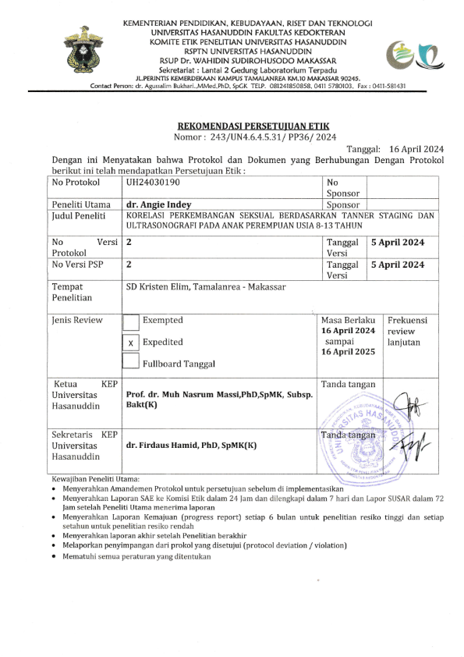
LAMPIRAN 1

LAMPIRAN 2
NO | Nama | Tanggal lahir | Usia (tahun) | suku | Berat badan | Tinggi badan | IMT | Tanner Staging |  | Volume uterus (ml) | Echogenic endomet. stripe | Volume ovarium (ml) |  |  | Morfologi ovarium | Ratio fundus:cervix uteri
 |  |  |  |  |  |  |  | Breast | Pubic | Volume uterus (ml) | Echogenic endomet. stripe | Kanan | Kiri | Rata2 | Morfologi ovarium | Ratio fundus:cervix uteri
1 | Dwi arlita | 1/25/2011 | 13 | Mamasa | 42.2 | 141 | 21.2 | 2 | 2 | 5.79 | A | 1 | 0.5 | 0.75 | 1 | 1.5:1
2 | Kesya | 12/20/2011 | 12 | Makassar | 38.7 | 142 | 19.2 | 2 | 2 | 13.40 | A | 1.37 | 3.13 | 2.25 | 2 | 2:01
3 | Jenita | 7/14/2010 | 13 | Makassar | 35 | 133 | 19.7 | 2 | 1 | 11.7 | A | 0.41 | 1.46 | 0.96 | 1 | 1:01
4 | Riski | 6/8/2010 | 13 | Mamasa | 42 | 137 | 22.3 | 2 | 1 | 4.12 | B | 0.78 | 1.58 | 1.18 | 1 | 1.5:1
5 | Angel | 10/20/2010 | 13 | Toraja | 51.3 | 150 | 22 | 3 | 3 | 10.44 | C | 0.57 | 0.79 | 0.68 | 2 | 2:01
6 | Widya | 12/29/2010 | 13 | Makassar | 41.8 | 143 | 20 | 2 | 2 | 3.57 | A | 0.58 | 1.34 | 0.96 | 1 | 1:01
7 | Ellen | 1/13/2016 | 8 | Manado | 24.3 | 116 | 18 | 1 | 1 | 2.02 | A | 0.84 | 0.77 | 0.85 | 1 | 1:01
8 | Zahra | 2/24/2016 | 8 | Makassar | 28 | 120 | 19 | 1 | 1 | 3.10 | A | 1.10 | 0.92 | 1.01 | 1 | 1:01
9 | Fania | 2/19/2015 | 8 | Manggarai | 20.2 | 118 | 14.5 | 1 | 1 | 1.12 | A | 0.81 | 1.1 | 0.95 | 1 | 1:01
10 | Delva | 1/7/2013 | 11 | Manggarai | 35.3 | 136 | 19 | 2 | 1 | 4.34 | A | 1.67 | 1.74 | 1.71 | 1 | 1:01
11 | Aprilia | 1/12/2013 | 11 | Manggarai | 25.7 | 130 | 15.2 | 1 | 1 | 3.02 | A | 1.50 | 1.32 | 1.41 | 1 | 1.5:1
12 | Dewi Cahya | 5/21/2014 | 9 | Makassar | 20.0 | 110 | 16 | 1 | 1 | 2.86 | A | 1.58 | 2.03 | 1.85 | 1 | 1:01
13 | Ana | 1/12/2011 | 13 | Papua | 47 | 140 | 23 | 3 | 3 | 15.6 | C | 2.08 | 2.1 | 1 | 1 | 2:01
14 | Maria | 12/22/2012 | 12 | Manggarai | 35 | 130 | 20 | 2 | 1 | 10.2 | A | 1.23 | 0.97 | 1.1 | 1 | 1:01
15 | Arra | 3/5/2013 | 11 | Mamassa | 29.4 | 125 | 18 | 2 | 2 | 5.40 | A | 2.63 | 1.90 | 2.25 | 2 | 1:01
16 | Jean L | 3/12/2016 | 8 | Manado | 20 | 119 | 14 | 1 | 1 | 4.60 | A | 0.98 | 1.99 | 1.48 | 1 | 1:01
17 | Chindy | 1/1/2012 | 12 | Manado | 41.5 | 142 | 20 | 3 | 3 | 15 | A | 1.52 | 0.99 | 1.25 | 1 | 1.5:1
18 | Willa | 3/24/2013 | 11 | Manado | 31 | 124 | 20 | 2 | 2 | 5.20 | A | 2.3 | 0.9 | 1.6 | 1 | 1:01
19 | Driella | 9/10/2014 | 10 | Papua | 30.6 | 135 | 16 | 2 | 2 | 5.51 | A | 1.54 | 2.2 | 1.87 | 1 | 1.5:1
20 | Dewintah | 1/5/2015 | 9 | Mamasa | 25 | 119 | 17 | 1 | 1 | 3.42 | A | 0.73 | 1.95 | 1.34 | 1 | 1:01
21 | Kinyara | 9/2/2013 | 10 | Makssaar | 30.6 | 129 | 18 | 1 | 1 | 2.11 | A | 1.12 | 2.1 | 1.61 | 1 | 1:01
22 | Pika | - | 9 | Makssaar | 21.9 | 120 | 15 | 1 | 1 | 3.70 | A | 0.97 | 0.95 | 1.44 | 1 | 1:01
23 | Asti | 2/2/2011 | 13 | Makssaar | 32.4 | 120 | 22 | 2 | 1 | 14.6 | B | 1.6 | 0.9 | 2.05 | 1 | 2:01
24 | Lisa | 4/10/2011 | 13 | Makssaar | 37.2 | 142 | 18 | 2 | 1 | 11.2 | A | 2.4 | 0.9 | 1.5 | 1 | 1:01
25 | Selvi | 3/16/2014 | 10 | Makssaar | 30.2 | 106 | 26 | 2 | 1 | 2.26 | A | 1.55 | 1.25 | 1.4 | 1 | 1:01
26 | Azizah | 12/12/2015 | 9 | Makssaar | 35.9 | 133 | 20 | 1 | 1 | 4.12 | A | 0.95 | 1.5 | 1.2 | 1 | 1:01
27 | Aprilia | 30/02/2014 | 10 | Makssaar | 32.9 | 132 | 18 | 1 | 1 | 4.01 | A | 2.4 | 1.6 | 3.2 | 1 | 1:01
28 | Kila | 30/02/2015 | 9 | Makssaar | 35.2 | 127 | 21 | 1 | 1 | 2.9 | A | 1.99 | 0.8 | 1.3 | 1 | 1:01
29 | Amanda | 1/11/2015 | 8 | Makssaar | 16.4 | 110 | 13 | 1 | 1 | 2.06 | A | 0.7 | 0.48 | 0.9 | 1 | 1:01
30 | Dilla | 3/22/2015 | 8 | Makssaar | 17.2 | 103 | 16 | 1 | 1 | 1.89 | A | 0.57 | 0.98 | 0.77 | 1 | 1:01
31 | Kesya | 1/15/2013 | 11 | Makssaar | 26.9 | 127 | 22 | 1 | 1 | 2.72 | A | 0.56 | 1.73 | 1.1 | 1 | 1:01
32 | Fitri | 9/9/2013 | 10 | Makssaar | 25 | 132 | 17 | 1 | 1 | 5.91 | A | 1.8 | 1.5 | 1.65 | 1 | 1:01
33 | Tina | 12/25/2012 | 11 | Makssaar | 40 | 133 | 22 | 2 | 1 | 10 | A | 2.5 | 0.9 | 2.5 | 1 | 1:01
34 | Lila | 1/12/2015 | 8 | Makssaar | 22 | 106 | 19 | 1 | 1 | 2.11 | A | 0.9 | 1. | 1.4 | 1 | 1:01
35 | Ila | 2/24/2012 | 12 | Makssaar | 50 | 135 | 29 | 2 | 2 | 12.1 | A | 2.5 | 2.0 | 2.2 | 2 | 1.5:1
36 | Inara | 4/1/2014 | 10 | Makssaar | 30.3 | 133 | 17 | 1 | 1 | 2.7 | A | 0.99 | 1.7 | 1.84 | 1 | 1:01
37 | Ela | 7/20/2011 | 12 | Makssaar | 40 | 142 | 19 | 1 | 1 | 5.2 | A | 1.9 | 1.5 | 1.7 | 1 | 1:01
38 | Wanna | - | 11 | Makssaar | 35 | 130 | 20 | 2 | 2 | 10 | A | 3.1 | 2.2 | 2.6 | 1 | 2:01
39 | Sinar | 4/12/2015 | 9 | Makssaar | 35 | 133 | 19 | 1 | 1 | 2.27 | A | 1.56 | 1.44 | 1.5 | 1 | 1:01
40 | Rosna | 2/25/2011 | 13 | Makssaar | 45.9 | 141 | 23 | 3 | 2 | 16.0 | B | 2.27 | 1.9 | 2.1 | 2 | 2:01
41 | Nuwaira | 12/11/2011 | 12 | Makssaar | 42 | 144 | 20 | 2 | 2 | 9.5 | A | 1.8 | 1.7 | 1.7 | 1 | 1:01
42 | Rahma | 9/9/2014 | 9 | Makassar | 40 | 133 | 22 | 2 | 1 | 5.12 | B | 2.1 | 1.9 | 2 | 1 | 2:01
43 | Aisyah | 3/1/2011 | 13 | Makassar | 49 | 142 | 24 | 2 | 2 | 12.77 | B | 0.57 | 0.72 | 0.64 | 2 | 2:01
44 | Syifa | 4/17/2013 | 11 | Makassar | 25 | 126 | 15 | 1 | 1 | 4.80 | A | 0.91 | 0.66 | 0.78 | 1 | 2:01
45 | Azalia | 11/8/2015 | 10 | Makassar | 40 | 137 | 21 | 1 | 1 | 9.21 | A | 0.99 | 1.72 | 1.25 | 1 | 1:01
46 | Shinta | - | 8 | Manado | 22 | 119 | 15 | 1 | 1 | 5.7 | A | 0.55 | 0.81 | 0.68 | 1 | 1:01
47 | Aryani | 3/22/2016 | 8 | Manggarai | 28 | 121 | 19 | 1 | 1 | 3.48 | A | 0.58 | 1.97 | 1.27 | 1 | 1:01
48 | Septi | 9/12/2015 | 8 | Makassar | 25.5 | 132 | 14 | 1 | 1 | 3.26 | A | 0.86 | 0.99 | 1.35 | 1 | 1:01
49 | Angelica | 4/21/2015 | 9 | Manggarai | 24 | 122 | 16 | 1 | 1 | 3.54 | A | 0.67 | 0.96 | 0.85 | 1 | 1:01
50 | Susan | 7/15/2013 | 10 | Manggarai | 36.3 | 135 | 19 | 1 | 1 | 3.92 | A | 0.95 | 0.90 | 1.40 | 1 | 1:01
51 | Anita | 1/25/2012 | 12 | Manggarai | 40 | 135 | 21 | 1 | 1 | 5.21 | A | 1.25 | 0.97 | 1.73 | 1 | 1:01
52 | Flo | 12/9/2015 | 8 | Papua | 30 | 112 | 23 | 1 | 1 | 3.22 | A | 0.96 | 0.92 | 1.88 | 1 | 1:01
53 | Rubi | 5/20/2012 | 11 | Makassar | 39 | 132 | 22 | 1 | 1 | 3.60 | A | 1.28 | 1.22 | 1.89 | 1 | 1:01
54 | Nurcahya | - | 9 | Makassar | 25 | 119 | 17 | 1 | 1 | 4.28 | A | 0.89 | 0.77 | 1.27 | 1 | 1:01
55 | Icha | 4/5/2014 | 10 | Manggarai | 27.9 | 118 | 20 | 1 | 1 | 5.71 | A | 0.57 | 1.20 | 0.88 | 1 | 1:01
56 | Gendhis | 4/21/2012 | 12 | Jawa | 42 | 136 | 22 | 2 | 1 | 7.12 | A | 2.92 | 1.75 | 3.7 | 1 | 2:01
57 | Syeilla | - | 8 | Makassar | 25.4 | 116 | 18 | 1 | 1 | 3.24 | A | 0.96 | 0.82 | 1.37 | 1 | 1:01
58 | Fanny | 4/7/2013 | 11 | Manggarai | 34.2 | 132 | 19 | 1 | 1 | 6.22 | A | 1.27 | 2.39 | 1.83 | 1 | 1:01
59 | Immaqulata | 5/28/2016 | 8 | Manggarai | 22.4 | 118 | 16 | 1 | 1 | 3.26 | A | 0.71 | 0.52 | 0.65 | 1 | 1:01
60 | Nadira | 12/25/2012 | 11 | Makassar | 35 | 143 | 17 | 1 | 1 | 11.5 | A | 0.52 | 0.29 | 0.73 | 1 | 2:01
61 | Rezkana | - | 9 | Makassar | 33 | 124 | 21 | 1 | 1 | 2.66 | A | 0.26 | 0.53 | 0.66 | 1 | 1:01
62 | Nabila | 4/18/2014 | 10 | Makassar | 55.1 | 147.2 | 25 | 1 | 1 | 3.47 | A | 0.90 | 0.12 | 0.51 | 1 | 1:01
63 | Afifah | - | 8 | Makassar | 22.5 | 118 | 16 | 1 | 1 | 1.49 | A | 0.28 | 0.95 | 0.6 | 1 | 1:01
64 | Uswa | - | 13 | Makassar | 42.2 | 141 | 21.2 | 2 | 2 | 10.79 | B | 1 | 0.5 | 0.75 | 1 | 2:01
65 | Jamilah | 4/21/2015 | 9 | Makassar | 24.6 | 122 | 16 | 1 | 1 | 3.54 | A | 0.67 | 0.96 | 0.85 | 1 | 1:01
66 | Oktiara | 4/10/2015 | 9 | Makssaar | 35 | 133 | 19 | 1 | 1 | 2.27 | A | 1.56 | 1.44 | 1.5 | 1 | 1:01
67 | Naura | 7/20/2011 | 12 | Makssaar | 40 | 142 | 19 | 1 | 1 | 5.2 | A | 1.9 | 1.5 | 1.7 | 1 | 1:01
68 | Sri | 9/30/2011 | 11 | Makssaar | 37.8 | 141 | 19 | 1 | 1 | 5.2 | A | 1.9 | 1.5 | 1.7 | 1 | 1:01
69 | Najhwal | 7/2/2011 | 12 | Makssaar | 39 | 140 | 18 | 1 | 1 | 5.2 | A | 1.9 | 1.5 | 1.7 | 1 | 1:01
70 | Aisyah | 3/1/2011 | 13 | Makassar | 49 | 142 | 24 | 2 | 2 | 12.77 | B | 0.57 | 0.72 | 0.64 | 2 | 2:01
71 | Queensah | - | 8 | Makssaar | 17.2 | 103 | 16 | 1 | 1 | 1.89 | A | 0.57 | 0.98 | 0.77 | 1 | 1:01
72 | Sinar | - | 8 | Maksassar | 27 | 119 | 15 | 1 | 1 | 3.32 | A | 0.59 | 1.2 | 1.05 | 1 | 1:01
73 | Rima | 5/15/2011 | 12 | Makassar | 55 | 145 | 25 | 2 | 2 | 17.04 | B | 3.50 | 3.45 | 3.47 | 2 | 2:01
74 | Hasma | 1/31/2014 | 10 | Makassar | 35 | 140 | 17 | 1 | 1 | 5.21 | A | 0.57 | 0.88 | 0.77 | 1 | 1:01
75 | Asni | - | 10 | Makssaar | 30.6 | 129 | 18 | 1 | 1 | 2.11 | A | 1.12 | 2.1 | 1.61 | 1 | 1:01
76 | Liana | 3/12/2011 | 13 | Makassar | 50 | 142 | 25 | 2 | 2 | 12.77 | B | 1.57 | 2.72 | 2.14 | 2 | 2:01
77 | Maria | 11/20/2011 | 12 | Papua | 52 | 150 | 23 | 2 | 2 | 15.6 | B | 2.8 | 2.1 | 2.4 | 1 | 2:01
78 | Janna | 3/26/2014 | 10 | Makssaar | 30.2 | 106 | 26 | 2 | 1 | 2.26 | A | 1.55 | 1.25 | 1.4 | 1 | 1:01
79 | Sephi | - | 10 | Makssaar | 25 | 110 | 20 | 1 | 1 | 2.26 | A | 0.55 | 0.97 | 0.76 | 1 | 1:01
80 | Nisha | 5/16/2014 | 10 | Makssaar | 30.2 | 106 | 26 | 2 | 1 | 2.26 | A | 1.55 | 1.25 | 1.4 | 1 | 1:01
81 | Rani | 2/24/2016 | 8 | Makassar | 28 | 120 | 19 | 1 | 1 | 3.10 | A | 1.10 | 0.92 | 1.01 | 1 | 1:01
82 | Wiwik | 2/19/2015 | 8 | Makassar | 20.2 | 118 | 14.5 | 1 | 1 | 1.12 | A | 0.81 | 1.1 | 0.95 | 1 | 1:01
83 | Nisha | - | 10 | Makssaar | 30.2 | 106 | 26 | 2 | 1 | 2.26 | A | 1.55 | 1.25 | 1.4 | 1 | 1:01
84 | Dilla | - | 9 | Makssaar | 28.3 | 119 | 19 | 1 | 1 | 3.26 | A | 0.56 | 0.2 | 0.42 | 1 | 1:01
85 | Zainab | 5/11/2015 | 9 | Makassar | 26 | 122 | 17 | 1 | 1 | 3.54 | A | 0.67 | 0.96 | 0.85 | 1 | 1:01
86 | Nina | 4/21/2015 | 9 | Makassar | 24.6 | 122 | 16 | 1 | 1 | 3.54 | A | 0.67 | 0.96 | 0.85 | 1 | 1:01
87 | Rani | 30/02/2014 | 10 | Makssaar | 32.9 | 132 | 18 | 1 | 1 | 4.01 | A | 2.4 | 1.6 | 3.2 | 1 | 1:01
88 | Asyilla | 1/10/2015 | 9 | Makssaar | 35 | 127 | 20 | 1 | 1 | 2.9 | A | 0.99 | 0.8 | 0.8 | 1 | 1:01
89 | Suci ramadani | - | 12 | Makssaar | 42 | 14 | 19 | 2 | 1 | 8.23 | A | 0.64 | 0.34 | 0.49 | 1 | 2:01
90 | Marwah | 4/26/2012 | 12 | Makssaar | 45 | 142 | 22 | 2 | 1 | 11.65 | B | 0.76 | 0.57 | 0.66 | 2 | 2:01
91 | Hanifah | 3/20/2014 | 10 | Papua | 25 | 21 | 17 | 1 | 1 | 2.03 | A | 0.9 | 0.24 | 0.57 | 1 | 1:01
92 | Rahmawati | 8/14/2011 | 12 | Makssaar | 55 | 143 | 26 | 2 | 1 | 8.51 | A | 1.21 | 0.9 | 1.05 | 1 | 2:01
93 | Citrasari | 2/7/2011 | 13 | Makssaar | 42 | 146 | 20 | 1 | 1 | 12.69 | A | 0.54 | 0.67 | 0.6 | 2 | 2:01
94 | Nurfadilla | - | 13 | Makssaar | 35 | 140 | 17 | 1 | 1 | 18.65 | B | 0.61 | 0.84 | 1.45 | 2 | 2:01
95 | Anisa | 4/22/2015 | 9 | Makssaar | 35 | 133 | 19 | 1 | 1 | 2.27 | A | 1.56 | 1.44 | 1.5 | 1 | 1:01
96 | Yunisa | 11/29/2010 | 13 | Makassar | 42.3 | 143 | 20 | 2 | 2 | 3.57 | A | 0.58 | 1.34 | 0.96 | 1 | 1:01
97 | Kirana | 5/16/2014 | 10 | Makssaar | 30.2 | 106 | 26 | 2 | 1 | 2.26 | A | 0.55 | 1.25 | 0.9 | 1 | 1:01
98 |  | 4/27/2013 | 11 | Makassar | 25 | 126 | 15 | 1 | 1 | 4.80 | A | 1.73 | 0.97 | 1.35 | 1 | 2:01
99 | Indah | 10/8/2015 | 10 | Makassar | 40 | 137 | 21 | 1 | 1 | 9.21 | A | 0.99 | 1.72 | 1.25 | 1 | 1:01
100 | Sri |  | 9 | Makassar | 35 | 127 | 20 | 1 | 1 | 2.91 | A | 1.9 | 0.8 | 1.3 | 1 | 1:01

LAMPIRAN 3
Nama | Usia | IMT | TannerBreast | TannerPubic | VolumeUterus | EchogenicEndometrium | VolumeOvarium | MorfologiOvarium | RasioFundusCervix
Dwi arli | 13.00 | 2.00 | 2.00 | 2.00 | 5.79 | 1.00 | 0.75 | 1.00 | 1.50
Kesya | 12.00 | 2.00 | 2.00 | 2.00 | 13.40 | 1.00 | 2.25 | 2.00 | 2.00
Jenita | 13.00 | 2.00 | 2.00 | 1.00 | 11.70 | 1.00 | 0.96 | 1.00 | 1.00
Riski | 13.00 | 2.00 | 2.00 | 1.00 | 4.12 | 2.00 | 1.18 | 1.00 | 1.50
Angel | 13.00 | 2.00 | 3.00 | 3.00 | 10.44 | 3.00 | 0.68 | 2.00 | 2.00
Widya | 13.00 | 2.00 | 2.00 | 2.00 | 3.57 | 1.00 | 0.96 | 1.00 | 1.00
Ellen | 8.00 | 1.00 | 1.00 | 1.00 | 2.02 | 1.00 | 0.85 | 1.00 | 1.00
Zahra | 8.00 | 2.00 | 1.00 | 1.00 | 3.10 | 1.00 | 1.01 | 1.00 | 1.00
Fania | 8.00 | 1.00 | 1.00 | 1.00 | 1.12 | 1.00 | 0.95 | 1.00 | 1.00
Delva | 11.00 | 2.00 | 2.00 | 1.00 | 4.34 | 1.00 | 1.71 | 1.00 | 1.00
Aprilia | 11.00 | 1.00 | 1.00 | 1.00 | 3.02 | 1.00 | 1.41 | 1.00 | 1.50
Dewi Cah | 9.00 | 1.00 | 1.00 | 1.00 | 2.86 | 1.00 | 1.85 | 1.00 | 1.00
Ana | 13.00 | 3.00 | 3.00 | 3.00 | 15.60 | 3.00 | 1.00 | 1.00 | 2.00
Maria | 12.00 | 2.00 | 2.00 | 1.00 | 10.20 | 1.00 | 1.10 | 1.00 | 1.00
Arra | 11.00 | 1.00 | 2.00 | 2.00 | 5.40 | 1.00 | 2.25 | 2.00 | 1.00
Jean L | 8.00 | 1.00 | 1.00 | 1.00 | 4.60 | 1.00 | 1.48 | 1.00 | 1.00
Chindy | 12.00 | 2.00 | 3.00 | 3.00 | 15.00 | 1.00 | 1.25 | 1.00 | 1.50
Willa | 11.00 | 2.00 | 2.00 | 2.00 | 5.20 | 1.00 | 1.60 | 1.00 | 1.00
Driella | 10.00 | 1.00 | 2.00 | 2.00 | 5.51 | 1.00 | 1.87 | 1.00 | 1.50
Dewintah | 9.00 | 1.00 | 1.00 | 1.00 | 3.42 | 1.00 | 1.34 | 1.00 | 1.00
Kinyara | 10.00 | 1.00 | 1.00 | 1.00 | 2.11 | 1.00 | 1.61 | 1.00 | 1.00
Pika | 9.00 | 1.00 | 1.00 | 1.00 | 3.70 | 1.00 | 1.44 | 1.00 | 1.00
Asti | 13.00 | 2.00 | 2.00 | 1.00 | 14.60 | 2.00 | 2.05 | 1.00 | 2.00
Lisa | 13.00 | 1.00 | 2.00 | 1.00 | 11.20 | 1.00 | 1.50 | 1.00 | 1.00
Selvi | 10.00 | 4.00 | 2.00 | 1.00 | 2.26 | 1.00 | 1.40 | 1.00 | 1.00
Azizah | 9.00 | 2.00 | 1.00 | 1.00 | 4.12 | 1.00 | 1.20 | 1.00 | 1.00
Aprilia | 10.00 | 1.00 | 1.00 | 1.00 | 4.01 | 1.00 | 3.20 | 1.00 | 1.00
Kila | 9.00 | 2.00 | 1.00 | 1.00 | 2.90 | 1.00 | 1.30 | 1.00 | 1.00
Amanda | 8.00 | 1.00 | 1.00 | 1.00 | 2.06 | 1.00 | 0.90 | 1.00 | 1.00
Dilla | 8.00 | 1.00 | 1.00 | 1.00 | 1.89 | 1.00 | 0.77 | 1.00 | 1.00
Kesya | 11.00 | 2.00 | 1.00 | 1.00 | 2.72 | 1.00 | 1.10 | 1.00 | 1.00
Fitri | 10.00 | 1.00 | 1.00 | 1.00 | 5.91 | 1.00 | 1.65 | 1.00 | 1.00
Tina | 11.00 | 2.00 | 2.00 | 1.00 | 10.00 | 1.00 | 2.50 | 1.00 | 1.00
Lila | 8.00 | 1.00 | 1.00 | 1.00 | 2.11 | 1.00 | 1.40 | 1.00 | 1.00
Ila | 12.00 | 4.00 | 2.00 | 2.00 | 12.10 | 1.00 | 2.20 | 2.00 | 1.50
Inara | 10.00 | 1.00 | 1.00 | 1.00 | 2.70 | 1.00 | 1.84 | 1.00 | 1.00
Ela | 12.00 | 2.00 | 1.00 | 1.00 | 5.20 | 1.00 | 1.70 | 1.00 | 1.00
Wanna | 11.00 | 2.00 | 2.00 | 2.00 | 10.00 | 1.00 | 2.60 | 1.00 | 2.00
Sinar | 9.00 | 2.00 | 1.00 | 1.00 | 2.27 | 1.00 | 1.50 | 1.00 | 1.00
Rosna | 13.00 | 3.00 | 3.00 | 2.00 | 16.00 | 2.00 | 2.10 | 2.00 | 2.00
Nuwaira | 12.00 | 2.00 | 2.00 | 2.00 | 9.50 | 1.00 | 1.70 | 1.00 | 1.00
Rahma | 9.00 | 2.00 | 2.00 | 1.00 | 5.12 | 2.00 | 2.00 | 1.00 | 2.00
Aisyah | 13.00 | 3.00 | 2.00 | 2.00 | 12.77 | 2.00 | 0.64 | 2.00 | 2.00
Syifa | 11.00 | 1.00 | 1.00 | 1.00 | 4.80 | 1.00 | 0.78 | 1.00 | 2.00
Azalia | 10.00 | 2.00 | 1.00 | 1.00 | 9.21 | 1.00 | 1.25 | 1.00 | 1.00
Shinta | 8.00 | 1.00 | 1.00 | 1.00 | 5.70 | 1.00 | 0.68 | 1.00 | 1.00
Aryani | 8.00 | 2.00 | 1.00 | 1.00 | 3.48 | 1.00 | 1.27 | 1.00 | 1.00
Septi | 8.00 | 1.00 | 1.00 | 1.00 | 3.26 | 1.00 | 1.35 | 1.00 | 1.00
Angelica | 9.00 | 1.00 | 1.00 | 1.00 | 3.54 | 1.00 | 0.85 | 1.00 | 1.00
Susan | 10.00 | 2.00 | 1.00 | 1.00 | 3.92 | 1.00 | 1.40 | 1.00 | 1.00
Anita | 12.00 | 2.00 | 1.00 | 1.00 | 5.21 | 1.00 | 1.73 | 1.00 | 1.00
Flo | 8.00 | 3.00 | 1.00 | 1.00 | 3.22 | 1.00 | 1.88 | 1.00 | 1.00
Rubi | 11.00 | 2.00 | 1.00 | 1.00 | 3.60 | 1.00 | 1.89 | 1.00 | 1.00
Nurcahya | 9.00 | 1.00 | 1.00 | 1.00 | 4.28 | 1.00 | 1.27 | 1.00 | 1.00
Icha | 10.00 | 2.00 | 1.00 | 1.00 | 5.71 | 1.00 | 0.88 | 1.00 | 1.00
Gendhis | 12.00 | 2.00 | 2.00 | 1.00 | 7.12 | 1.00 | 3.70 | 1.00 | 2.00
Syeilla | 8.00 | 1.00 | 1.00 | 1.00 | 3.24 | 1.00 | 1.37 | 1.00 | 1.00
Fanny | 11.00 | 2.00 | 1.00 | 1.00 | 6.22 | 1.00 | 1.83 | 1.00 | 1.00
Immaqula | 8.00 | 1.00 | 1.00 | 1.00 | 3.26 | 1.00 | 0.65 | 1.00 | 1.00
Nadira | 11.00 | 1.00 | 1.00 | 1.00 | 11.50 | 1.00 | 0.73 | 1.00 | 2.00
Rezkana | 9.00 | 2.00 | 1.00 | 1.00 | 2.66 | 1.00 | 0.66 | 1.00 | 1.00
Nabila | 10.00 | 4.00 | 1.00 | 1.00 | 3.47 | 1.00 | 0.51 | 1.00 | 1.00
Afifah | 8.00 | 1.00 | 1.00 | 1.00 | 1.49 | 1.00 | 0.60 | 1.00 | 1.00
Uswa | 13.00 | 2.00 | 2.00 | 2.00 | 10.79 | 2.00 | 0.75 | 1.00 | 2.00
Jamilah | 9.00 | 1.00 | 1.00 | 1.00 | 3.54 | 1.00 | 0.85 | 1.00 | 1.00
Oktiara | 9.00 | 2.00 | 1.00 | 1.00 | 2.27 | 1.00 | 1.50 | 1.00 | 1.00
Naura | 12.00 | 2.00 | 1.00 | 1.00 | 5.20 | 1.00 | 1.70 | 1.00 | 1.00
Sri | 11.00 | 2.00 | 1.00 | 1.00 | 5.20 | 1.00 | 1.70 | 1.00 | 1.00
Najhwal | 12.00 | 1.00 | 1.00 | 1.00 | 5.20 | 1.00 | 1.70 | 1.00 | 1.00
Aisyah | 13.00 | 3.00 | 2.00 | 2.00 | 12.77 | 2.00 | 0.64 | 2.00 | 2.00
Queensah | 8.00 | 1.00 | 1.00 | 1.00 | 1.89 | 1.00 | 0.77 | 1.00 | 1.00
Sinar | 8.00 | 1.00 | 1.00 | 1.00 | 3.32 | 1.00 | 1.05 | 1.00 | 1.00
Rima | 12.00 | 4.00 | 2.00 | 2.00 | 17.04 | 2.00 | 3.47 | 2.00 | 2.00
Hasma | 10.00 | 1.00 | 1.00 | 1.00 | 5.21 | 1.00 | 0.77 | 1.00 | 1.00
Asni | 10.00 | 1.00 | 1.00 | 1.00 | 2.11 | 1.00 | 1.61 | 1.00 | 1.00
Liana | 13.00 | 4.00 | 2.00 | 2.00 | 12.77 | 2.00 | 2.14 | 2.00 | 2.00
Maria | 12.00 | 3.00 | 2.00 | 2.00 | 15.60 | 2.00 | 2.40 | 1.00 | 2.00
Janna | 10.00 | 4.00 | 2.00 | 1.00 | 2.26 | 1.00 | 1.40 | 1.00 | 1.00
Sephi | 10.00 | 2.00 | 1.00 | 1.00 | 2.26 | 1.00 | 0.76 | 1.00 | 1.00
Nisha | 10.00 | 4.00 | 2.00 | 1.00 | 2.26 | 1.00 | 1.40 | 1.00 | 1.00
Rani | 8.00 | 2.00 | 1.00 | 1.00 | 3.10 | 1.00 | 1.01 | 1.00 | 1.00
Wiwik | 8.00 | 1.00 | 1.00 | 1.00 | 1.12 | 1.00 | 0.95 | 1.00 | 1.00
Nisha | 10.00 | 4.00 | 2.00 | 1.00 | 2.26 | 1.00 | 1.40 | 1.00 | 1.00
Dilla | 9.00 | 2.00 | 1.00 | 1.00 | 3.26 | 1.00 | 0.42 | 1.00 | 1.00
Zainab | 9.00 | 1.00 | 1.00 | 1.00 | 3.54 | 1.00 | 0.85 | 1.00 | 1.00
Nina | 9.00 | 1.00 | 1.00 | 1.00 | 3.54 | 1.00 | 0.85 | 1.00 | 1.00
Rani | 10.00 | 1.00 | 1.00 | 1.00 | 4.01 | 1.00 | 3.20 | 1.00 | 1.00
Asyilla | 9.00 | 2.00 | 1.00 | 1.00 | 2.90 | 1.00 | 0.80 | 1.00 | 1.00
Suci ram | 12.00 | 2.00 | 2.00 | 1.00 | 8.23 | 1.00 | 0.49 | 1.00 | 2.00
Marwah | 12.00 | 2.00 | 2.00 | 1.00 | 11.65 | 2.00 | 0.66 | 2.00 | 2.00
Hanifah | 10.00 | 1.00 | 1.00 | 1.00 | 2.03 | 1.00 | 0.57 | 1.00 | 1.00
Rahmawat | 12.00 | 4.00 | 2.00 | 1.00 | 8.51 | 1.00 | 1.05 | 1.00 | 2.00
Citrasar | 13.00 | 2.00 | 1.00 | 1.00 | 12.69 | 1.00 | 0.60 | 2.00 | 2.00
Nurfadil | 13.00 | 1.00 | 1.00 | 1.00 | 18.65 | 2.00 | 1.45 | 2.00 | 2.00
Anisa | 9.00 | 2.00 | 1.00 | 1.00 | 2.27 | 1.00 | 1.50 | 1.00 | 1.00
Yunisa | 13.00 | 2.00 | 2.00 | 2.00 | 3.57 | 1.00 | 0.96 | 1.00 | 1.00
Kirana | 10.00 | 4.00 | 2.00 | 1.00 | 2.26 | 1.00 | 0.90 | 1.00 | 1.00
 | 11.00 | 1.00 | 1.00 | 1.00 | 4.80 | 1.00 | 1.35 | 1.00 | 2.00
Indah | 10.00 | 2.00 | 1.00 | 1.00 | 9.21 | 1.00 | 1.25 | 1.00 | 1.00
sri | 9.00 | 2.00 | 1.00 | 1.00 | 2.91 | 1.00 | 1.30 | 1.00 | 1.00

LAMPIRAN 4
CURRICULUM VITAE

- Data Pribadi
  - Nama : dr. Angie Indey
  - Agama : Kristen
  - Tempat/Tgl Lahir : Abepura / 10 Juli 1986
  - Alamat : Jl. Perintis Kemerdekaan XIV-Tamalanrea, Makassar
  - Nama Ayah/Ibu : Alm. Julianus Indey, AMP,S.Sos / Agustha F. Akwan/Rumbekwan

- Riwayat Pendidikan
- SD (1992-1998) : SD Inpres Kamp. Tiba-tiba Abepura
  - SMP (1998-2001) : SMP Negeri 2 Jayapura
  - SMA (2001-2004) : SMA Negeri 5 Jayapura
  - Perguruan Tinggi (2004-2008) : Fakultas Kedokteran Universitas Cenderawasih
  - Profesi Dokter (2008-2012) : Fakultas Kedokteran Universitas Cenderawasih

  - PPDS : Departemen Radiologi Fakultas Kedokteran Universitas Hasanuddin Periode Januari 2020

- Riwayat Pekerjaan
- Dokter PTT Daerah di RSUD Kabupaten Oksibil, Provinsi Papua (2012-2015)
- Dokter ASN RSUD Abepura, Provinsi Papua (2015-sekarang)

- Makalah pada Seminar/Konferens Ilmiah Internasional :
“McCunne Albright Syndrome”, dibawakan pada acara Jogja Radiology Symposium International Series, 2022

